

**AgroMart: Κάνοντας τις πωλήσεις αγροτικών προϊόντων ευκολότερες**

**Πουρσανίδης Κωνσταντίνος**

**Διπλωματική Εργασία**

Επιβλέπων: Ζάρρας Απόστολος

Ιωάννινα, Φεβρουάριος, 2023

**Τμήμα Μηχ. Η/Υ & Πληροφορικής**

**Πανεπιστήμιο Ιωαννίνων**

**Department of Computer Science & Engineering**

**University of Ioannina**

Ευχαριστίες

Θα ήθελα να ευχαριστήσω τον επιβλέπων καθηγητή μου, Κύριο Απόστολο Ζάρρα για την βοήθεια που μου προσέφερε σε αυτήν την εργασία καθώς και για την έμπνευση που μου έδωσε αυτά τα χρόνια πάνω στο κομμάτι του προγραμματισμού.

Επίσης θα ήθελα να ευχαριστήσω την οικογένεια και τους φίλους μου που με στήριξαν όλα τα χρόνια των φοιτητικών μου σπουδών.

Φεβρουάριος 2023

Πουρσανίδης Κωνσταντίνος

Περίληψη

Στην σημερινή εποχή μπορούμε να παρατηρήσουμε πως η επικοινωνία μεταξύ αγροτών και εμπόρων χονδρικής ή πελατών λιανικής γίνεται με σχετικά οπισθοδρομικό τρόπο, δηλαδή με την χρήση τηλεφώνου ή από στόμα σε στόμα. Σε μια κοινωνία που το διαδίκτυο και οι εφαρμογές κυριαρχούν είναι άδικο να μην μπορεί ένας αγρότης να προωθήσει τα προϊόντα του μέσω του διαδικτύου. Αυτό το κενό έρχεται να καλύψει το AgroMart μια διαδικτυακή πλατφόρμα πωλήσεων. Ο αγρότης ως χρήστης θα μπορεί να αναρτήσει προσφορές λιανικής πώλησης των καλλιεργειών του για λιανικούς αγοραστές και ταυτόχρονα θα έχει την δυνατότητα να μπορεί να αναζητήσει εμπόρους χονδρικής καθώς και να δέχεται ή να απορρίπτει παραγγελίες που θα δεχθεί από αυτούς. Οι λιανικοί αγοραστές θα μπορούν να ακολουθούν του αγρότες που επιθυμούν και να δέχονται ειδοποιήσεις για τυχών προσφορές που θα γίνουν στα προϊόντα που τους ενδιαφέρουν. Οι έμποροι χονδρικής θα μπορούν να στέλνουν παραγγελίες στους αγρότες και να δέχονται ειδοποιήσεις σχετικά με την πορεία των παραγγελιών.

**Λέξεις Κλειδιά:** διαδίκτυο, εμπόριο χονδρικής, εμπόριο λιανικής, καλλιέργειες, αγρότες, προσφορές, παραγγελίες.

Abstract

Today, we can observe that the communication between farmers and wholesalers or retail customers is done in a relatively old fashioned way, that is, by using the telephone or by word of mouth. In a society dominated by the internet and applications it is unfair that a farmer cannot promote his products via the internet. This gap is filled by AgroMart, an online sales platform. The farmer as a user will be able to post offers for the retail sale of his crops for retail buyers and at the same time he will be able to search for wholesalers, as well as, accept or reject orders from them. Retail buyers will be able to follow the farmers they want and receive notifications of offers that will be made on the products they are interested in. Wholesalers will be able to send orders to farmers and receive notifications about the progress of the orders.

**Keywords:** internet, wholesale, retail, crops, farmers, offers, orders.

**Πίνακας Περιεχομένων**

Κεφάλαιο 1. Εισαγωγή 1

1.1 Έμπνευση θέματος 1

1.2 Στόχος Διπλωματικής 1

1.3 Οργάνωση Κεφαλαίων 2

Κεφάλαιο 2. Παρόμοια Δουλειά 3

2.1 Μέσα Κοινωνικής Δικτύωσης 3

2.2 Service2Fruit 4

2.3 Υπηρεσίες Ηλεκτρονικών Σουπερμάρκετ 4

2.4 WikiFarmer 5

Κεφάλαιο 3. Ανάλυση Απαιτήσεων 6

3.1 Ιστορίες Χρήστη 6

3.1.1 Γενικές Ιστορίες 6

3.1.2 Ιστορίες Παραγωγού 7

3.1.3 Ιστορίες Αγοραστή Λιανικής 9

3.1.4 Ιστορίες Αγοραστή Χονδρικής 11

3.2 Περιπτώσεις Χρήσης 12

3.2.1 Γενικές Περιπτώσεις Χρήσης 12

3.2.2 Περιπτώσεις Χρήσης Παραγωγού 22

3.2.3 Περιπτώσεις Χρήσης Αγοραστή Λιανικής 35

3.2.4 Περιπτώσεις Χρήσης Αγοραστή Χονδρικής 44

Κεφάλαιο 4. Σχεδίαση και Αρχιτεκτονική 49

4.1 Σχεδιασμός Περιβάλλοντος Χρήστη 49

4.1.1 Σελίδες Εγγραφής και Σύνδεσης 50

4.1.2 Σελίδες προβολής και επεξεργασίας προφίλ 51

4.1.3 Σελίδες δημιουργίας και διαχείρισης προσφορών λιανικής 52

4.1.4 Σελίδες διαχείρισης παραγγελιών 53

4.1.5 Σελίδες Αναζήτησης 54

4.1.6 Σελίδα καλαθιού και μπάρες πλοήγησης 56

4.2 Αρχιτεκτονική 57

4.2.1 Τα πακέτα του συστήματος 58

4.2.2 Model 59

4.2.3 Repos 60

4.2.4 Services 60

4.2.5 Controllers 61

Κεφάλαιο 5. Έλεγχος 67

5.1 Έλεγχοι πακέτου Repos 67

5.2 Έλεγχοι πακέτου Services 68

5.3 Έλεγχοι πακέτου Controllers 71

Κεφάλαιο 6. Αξιολόγηση Χρηστών 73

6.1 Δημογραφικά στοιχεία 73

6.2 Ερωτήσεις σχετικές με την εφαρμογή 74

Κεφάλαιο 7. Επίλογος 80

7.1 Συμπεράσματα 80

7.2 Μελλοντική Δουλειά 80

# Εισαγωγή

## Έμπνευση θέματος

Στην σημερινή εποχή το να είναι κανείς αγρότης είναι όλο και πιο δύσκολο. Η κλιματική αλλαγή αλλά και παράγοντες όπως τα μονοπώλια εμπόρων ή η ακρίβεια συντήρησης μιας καλλιέργειας κάνουν τους αγρότες να παρατούν σιγά σιγά το αγροτικό επάγγελμα. Έχοντας δει τις δυσκολίες από πρώτο χέρι μπορούμε να πούμε πως η πώληση των αγροτικών καλλιεργειών είναι το δυσκολότερο και πιο αγχώδες κομμάτι του τομέα. Μιλώντας με φίλους και γνωστούς που ασχολούνται με τον αγροτικό τομέα μας εξέφρασαν τους προβληματισμούς τους για την πώληση των φρούτων και λαχανικών τους. Κάποια από τα προβλήματα είναι η δυσκολία εύρεσης εμπόρου για την πώληση, η ελάχιστη ενημέρωση για τις τιμές κιλών ανά φρούτο και η δυσκολία επικοινωνίας με τους εμπόρους ή ακόμα και αγοραστές λιανικής.

Μετά από μια σύντομη αναζήτηση στο διαδίκτυο μπορεί κανείς να διαπιστώσει πως οι περισσότεροι έμποροι χονδρικής δεν έχουν ιστοσελίδες ενημέρωσης ή και πως δεν υπάρχουν ιστοσελίδες με σκοπό την αποκλειστική πώληση καλλιεργειών. Έτσι μπαίνουμε στην διαδικασία να σκεφτούμε αν θα μπορούσε να υπάρξει μία διαδικτυακή εφαρμογή με σκοπό να βοηθήσει τους αγρότες να πουλήσουν τα προϊόντα τους. Εκεί γεννήθηκε η ιδέα για το AgroMart.

## Στόχος Διπλωματικής

Ο στόχος αυτής της διπλωματικής εργασίας είναι να δημιουργηθεί μία εφαρμογή για την διευκόλυνση πώλησης αλλά και προώθησης των προϊόντων των αγροτών. Η εφαρμογή έχει ως βασικό σκοπό να βοηθήσει κυρίως τους αγρότες υπό την έννοια ότι πλέον αυτοί θα βρίσκονται στο επίκεντρο των πωλήσεων και όχι στη μοίρα των εμπόρων. Θα τους δίνει την δυνατότητα τόσο να μπορούν να πουλήσουν χονδρικά όσο και λιανικά ανάλογα με το επίπεδο και την ποσότητα των καλλιεργειών τους. Σε δεύτερη φάση βοηθά εμπόρους χονδρικής να μπουν στο παιχνίδι των πωλήσεων και να κάνουν διασυνδέσεις με αγρότες, καθώς και αγοραστές λιανικής που ίσως δεν είναι ικανοποιημένοι από την τοπική λαϊκή αγορά ή σουπερμάρκετ.

## Οργάνωση Κεφαλαίων

Το Κεφάλαιο 2 περιέχει την ανάλυση της χρήσης των μέσων κοινωνικής δικτύωσης για την πώληση καλλιεργειών καθώς και μερικές αναφορές σε παρόμοιες εφαρμογές. Το Κεφάλαιο 3 περιέχει την ανάλυση των απαιτήσεων της εφαρμογής. Το Κεφάλαιο 4 περιγράφει τη σχεδίαση και την επεξήγηση των πακέτων και κλάσεων. Το Κεφάλαιο 5 εξηγεί τη διαδικασία ελέγχου της εφαρμογής. Το Κεφάλαιο 6 παρουσιάζει την αξιολόγηση της εφαρμογής από ένα μικρό σύνολο ατόμων που τη χρησιμοποίησαν. Τέλος το Κεφάλαιο 7 περιέχει τον επίλογο και τυχών επεκτάσεις και βελτιώσεις που θα χρειαστεί η εφαρμογή στο μέλλον.

# Παρόμοια Δουλειά

Σε αυτό το κεφάλαιο βλέπουμε τη συμβολή των μέσων κοινωνικής δικτύωσης πάνω στην αγοραπωλησία φρούτων και λαχανικών καθώς και κάποιων παρόμοιων εφαρμογών με σκοπό την πώληση καλλιεργειών.

## Μέσα Κοινωνικής Δικτύωσης

Τα μέσα κοινωνικής δικτύωσης παίζουν πλέον ενεργό ρόλο στις ζωές των ανθρώπων. Καθημερινά, οι σελίδες κοινωνικής δικτύωσης δέχονται μεγάλο ποσοστό κίνησης καθώς αποτελούν την κυριά πηγή ενημέρωσης για όλους και για κάθε θέμα. Έτσι λοιπόν και αρκετοί αγρότες στρέφονται προς τα κοινωνικά δίκτυα για να προωθήσουν αλλά και να πουλήσουν τα προϊόντα τους. Το Facebook συγκεκριμένα, τα τελευταία χρόνια έχει λανσάρει ένα νέο κομμάτι το Facebook Marketplace [1]. Εκεί μπορεί κάθε χρήστης να ανεβάσει μια αγγελία είτε για παροχή υπηρεσιών είτε για αγοραπωλησίες με διαφορά φίλτρα για τη διευκόλυνση των χρηστών. Αρκετοί λοιπόν αγρότες στράφηκαν εκεί για να πουλήσουν τα προϊόντα τους. Μια συνηθισμένη αγγελία αποτελείται από μια τιμή για το προϊόν, μια επικεφαλίδα και κάποια φωτογραφία.

Επίσης έχουν δημιουργηθεί ομάδες για την διαφήμιση των προϊόντων των αγροτών οπού συγκεντρώνονται χρήστες και αναρτούν τις καλλιέργειες τους. Παρόλο που τα μέσα κοινωνικής δικτύωσης βοηθούν το έργο των αγροτών δεν παύουν να είναι γενικού σκοπού και δεν έχουν στόχο αποκλειστικά το αγροτικό κοινό όπως το AgroMart. Οι χρήστες δεν παύουν να περικλείονται από χιλιάδες άσχετες με το αγροτικό εμπόριο αγγελίες αλλά και αναρτήσεις καθιστώντας δύσκολη τόσο την λιανική όσο και την χονδρική πώληση αγροτικών προϊόντων. Επίσης τα προφίλ των χρηστών περιέχουν πληροφορίες άχρηστες σε σχέση με την αγροτική δραστηριότητα του χρήστη. Αντίθετα το AgroMart στοχεύει ακριβώς στο να επιδείξει μόνο αγροτικές πληροφορίες.

## Service2Fruit

Η Service2Fruit [2] είναι μια εταιρία με βάση την Ολλανδία και ασχολείται με τις χονδρικές αγοραπωλησίες φρούτων. Η εταιρία δίνει βάση κυρίως στις δημοπρασίες όπου κάθε χρήστης έχει το δικαίωμα να λάβει μέρος. Επίσης παρέχει στατιστικά στοιχεία για την αγορά των καλλιεργειών. Οι χρήστες είναι εταιρίες και όχι απλοί πολίτες ή αγρότες. Να σημειωθεί πως οι υπηρεσίες που προσφέρει είναι επί πληρωμή. Η εταιρία αναλαμβάνει να προωθήσει τα προϊόντα στους πιθανούς αγοραστές και οι πληρωμές των δημοπρασιών περνούν από τα χέρια της εταιρίας όπου κρατάει ένα ποσοστό.

Παρόλο που η εφαρμογή της Service2Fruit έχει μεγάλη χρηστικότητα αποκλείει από τη χρήση της το σημαντικότερο κομμάτι, δηλαδή τους αγρότες. Επίσης επειδή οι πληρωμές των δημοπρασιών γίνονται μέσω της εφαρμογής ο χρήστης θα πρέπει να εγγραφεί σε ακόμη μια υπηρεσία την Stripe [3] που διαχειρίζεται τις πληρωμές πράγμα το οποίο δυσχεραίνει τη χρήση της εφαρμογής και προσθέτει επιπλέον πολυπλοκότητα. Το AgroMart αντιθέτως προσφέρει τις υπηρεσίες του δωρεάν και οποιοσδήποτε μπορεί να εγγραφεί και να το χρησιμοποιήσει. Εκτός από αυτό στόχο έχει να βοηθήσει το αγροτικό κοινό και όχι μεγάλες εταιρίες πωλήσεων όπως το Service2Fruit.

## Υπηρεσίες Ηλεκτρονικών Σουπερμάρκετ

Οι υπηρεσίες ηλεκτρονικών σουπερμάρκετ [4] έχουν αρχίσει να κάνουν μια μεγάλη άνοδο τα τελευταία χρόνια ειδικά μετά της πανδημίας του Covid-19. Oι μεγάλες εταιρίες έχουν την δυνατότητα να πουλάνε τόσο χύμα όσο και συσκευασμένα φρούτα από τα ηλεκτρονικά τους καταστήματα και να τα παραδίδουν την ίδια μέρα στους πελάτες τους. Φυσικά τα e-shops αυτά είναι κατακλυσμένα από χιλιάδες άλλα προϊόντα άσχετα με τα λαχανικά και φρούτα και προπάντων πουλάνε φρούτα αγορασμένα από μεγάλες εταιρίες εμπορίας φρούτων και λαχανικών. Με αυτόν τον τρόπο κρύβουν το όνομα του παραγωγού και κάνουν τα φρούτα να περιέχουν έναν απρόσωπο χαρακτήρα θα έλεγε κανείς. Αντίθετα στο AgroMart ο παραγωγός έχει το πάνω χέρι και κάθε προϊόν προς πώληση φέρει το όνομα του. Οι χρήστες μπορούν να αξιολογούν απευθείας τον παραγωγό εξασφαλίζοντας έτσι πως ο κάθε χρήστης ξέρει τι παίρνει, σε αντίθεση με τα e-shops που δεν ξέρει κανείς τι θα έρθει εν τέλει στην πόρτα του.

## WikiFarmer

To WikiFarmer [5] είναι μια υπηρεσία πολύ παρόμοια με την ιδέα του AgroMart. Το WikiFarmer παρέχει παρόμοιες υπηρεσίες με το AgroMart δίνοντας βάση στο λιανικό εμπόριο μίας ευρύτερης γκάμας προϊόντων αγροτικής καλλιέργειας όπως το κρασί, οι ξηροί καρποί, τα σαπούνια και τα γαλακτοκομικά προϊόντα χωρίς φυσικά να λείπουν τα φρούτα και τα λαχανικά από τη λίστα αυτή. Επίσης το WikiFarmer παρέχει μια βιβλιοθήκη όπου αναρτιούνται άρθρα σχετικά με την αγροτική ζωή και την ανάπτυξη καλλιεργειών αλλά και της κτηνοτροφίας. Το WikiFarmer είναι μια μεγάλη πλατφόρμα με πολλές λειτουργίες παρόλα αυτά το AgroMart προσθέτει κάποιες περαιτέρω λειτουργίες όπως το να μπορεί κανείς να ακολουθεί παραγωγούς για να δέχεται ενημερώσεις για προσφορές και τα στατιστικά στοιχεία για τις τιμές των προϊόντων, τόσο για τις πωλήσεις λιανικής όσο και χονδρικής, τα οποία φαίνεται να λείπουν από την πλατφόρμα. Επίσης το AgroMart έχοντας ως κύρια αρμοδιότητα την αγορά των φρούτων και λαχανικών διαφέρει με το WikiFarmer που στοχεύει τον ευρύτερο αγροτικό τομέα.

# Ανάλυση Απαιτήσεων

Το κεφάλαιο αυτό περιλαμβάνει μία ανάλυση των ιστοριών χρήστη (User Stories) [6] και των περιπτώσεων χρήσης (Use Case) [7]. Υπάρχει ένας διαχωρισμός ανάμεσα σε γενικές ιστορίες που αφορούν όλους τους χρήστες και ιστορίες για συγκεκριμένους χρήστες. Κάτι αντίστοιχο συμβαίνει και για τις περιπτώσεις χρήσης.

## Ιστορίες Χρήστη

Οι ιστορίες χρήστη περιγράφουν με φυσική γλώσσα και σε μια μορφή πρότασης << Ως [χρήστης] θέλω να [χρήση] ώστε να μπορώ να [αποτέλεσμα χρήσης]. >>, τις λειτουργίες που θέλει ένας χρήστης από την εφαρμογή.

### Γενικές Ιστορίες

|  |  |  |  |
| --- | --- | --- | --- |
| **Ιστορία Χρήστη** | **Ως** | **Θέλω να** | **Ώστε να** |
| 1.1 | Χρήστης | Μπορώ να δημιουργήσω έναν λογαριασμό. | Να έχω πρόσβαση στις λειτουργίες της εφαρμογής. |
| 1.2 | Χρήστης | Μπορώ να συνδεθώ στην εφαρμογή με τα στοιχεία που δήλωσα. | Να χρησιμοποιήσω την εφαρμογή. |
| 1.3 | Χρήστης | Μπορώ να αποσυνδεθώ από την εφαρμογή. | Να σταματήσω τη χρήση της. |
| 1.4 | Χρήστης | Μπορώ να επεξεργαστώ τα στοιχεία μου. | Διορθώσω ή να ενημερώσω το προφίλ μου. |
| 1.5 | Χρήστης | Μπορώ να επισκεφτώ το προφίλ μου. | Δω πως φαίνεται στους άλλους χρήστες. |
| 1.6 | Χρήστης | Μπορώ να προσθέσω φωτογραφία στο προφίλ μου. | Εξατομικεύσω περαιτέρω το προφίλ μου. |
| 1.7 | Χρήστης | Μπορώ να έχω έναν χάρτη στο προφίλ μου. | Δείξω στους υπόλοιπους χρήστες την τοποθεσία μου. |
| 1.8 | Χρήστης | Μπορώ να αλλάξω τον κωδικό πρόσβασης μου σε περίπτωση που τον ξεχάσω. | Μπορώ να αποκτήσω πρόσβαση στον λογαριασμό μου. |

### Ιστορίες Παραγωγού

|  |  |  |  |
| --- | --- | --- | --- |
| **Ιστορία Χρήστη** | **Ως** | **Θέλω να** | **Ώστε να** |
| 1.9 | Παραγωγός | Μπορώ να προσθέσω τα προϊόντα που παράγω στο προφίλ μου. | Δείξω εύκολα και γρήγορα τι παραγωγές έχω. |
| 1.10 | Παραγωγός | Μπορώ να δημιουργήσω μια αγγελία για αγοραστές λιανικής. | Πουλήσω τα προϊόντα μου σε αγοραστές λιανικής. |
| 1.11 | Παραγωγός | Μπορώ να δω όλες τις ενεργές λιανικές αγγελίες μου σε μια λίστα. | Τις διαχειριστώ με τον κατάλληλο τρόπο. |
| 1.12 | Παραγωγός | Μπορώ να διαγράψω μία αγγελία λιανικής. | Την αφαιρέσω από τις διαθέσιμες αγγελίες μου. |
| 1.13 | Παραγωγός | Μπορώ να ενημερώσω μια αγγελία λιανικής. | Κάνω αλλαγές στα διάφορα κομμάτια της αγγελίας λιανικής. |
| 1.14 | Παραγωγός | Μπορώ να δω τις παραγγελίες χονδρικής που έχω. | Τις διαχειριστώ με τον κατάλληλο τρόπο. |
| 1.15 | Παραγωγός | Μπορώ να αποδεχτώ μία παραγγελία χονδρικής. | Προβώ στα επόμενα βήματα για την ολοκλήρωση της παραγγελίας. |
| 1.16 | Παραγωγός | Μπορώ να αρνηθώ μια παραγγελία χονδρικής. | Να ενημερώσω τον αγοραστή χονδρικής πως δεν ενδιαφέρομαι. |
| 1.17 | Παραγωγός | Μπορώ να έχω ακολούθους. | Μπορούν να ενημερωθούν για τυχών αλλαγές σε αγγελίες και νέες προσφορές. |
| 1.18 | Παραγωγός | Μπορώ να αναζητήσω αγοραστές χονδρικής. | Μπορώ να επικοινωνήσω μαζί τους για να πουλήσω τα προϊόντα μου. |
| 1.19 | Παραγωγός | Μπορώ να δω παραγγελίες από τους αγοραστές λιανικής σε μια λίστα. | Μπορώ να τις επεξεργαστώ αναλόγως. |
| 1.20 | Παραγωγός | Μπορώ να δω  στατιστικά στοιχεία για τις τιμές των φρούτων και λαχανικών αυτής της χρονικής περιόδου. | Μπορώ να προσφέρω και τα δικά μου προϊόντα σε ανταγωνιστικές τιμές. |

### Ιστορίες Αγοραστή Λιανικής

|  |  |  |  |
| --- | --- | --- | --- |
| **Ιστορία Χρήστη** | **Ως** | **Θέλω να** | **Ώστε να** |
| 1.21 | Αγοραστής Λιανικής | Μπορώ να δω ενεργές αγγελίες λιανικής. | Μπορώ να αγοράσω προϊόντα. |
| 1.22 | Αγοραστής Λιανικής | Μπορώ να δημιουργήσω μια παραγγελία για ένα προϊόν που με ενδιαφέρει. | Μπορώ να ενημερώσω τον παραγωγό για το τι ακριβώς θέλω. |
| 1.23 | Αγοραστής Λιανικής | Μπορώ να αναζητήσω τις ενεργές προσφορές λιανικής βάση κάποιων φίλτρων. | Μπορώ να βρω με ευκολία αυτό που ψάχνω. |
| 1.24 | Αγοραστής Λιανικής | Μπορώ να ακολουθήσω τους αγρότες που επιθυμώ. | Μπορώ να λαμβάνω ενημερώσεις για τις αγγελίες τους. |
| 1.25 | Αγοραστής Λιανικής | Μπορώ να σταματήσω να ακολουθώ κάποιον παραγωγό. | Μπορώ να σταματήσω να λαμβάνω ενημερώσεις από τους παραγωγούς. |
| 1.26 | Αγοραστής Λιανικής | Μπορώ να αφήσω μια κριτική σε ένα παραγωγό. | Μπορώ να εκφράσω την εμπειρία μου με τον συγκεκριμένο παραγωγό. |
| 1.27 | Αγοραστής Λιανικής | Μπορώ να ενημερώσω μια κριτική που έχω αφήσει. | Μπορώ να αλλάξω την κριτική σε περίπτωση αλλαγής της γνώμης μου. |
| 1.28 | Αγοραστής Λιανικής | Μπορώ να δω μια λίστα με τους παραγωγούς που ακολουθώ. | Μπορώ να τους διαχειριστώ. |
| 1.29 | Αγοραστής Λιανικής | Να δω τις παραγγελίες μου. | Μπορώ να δω σε τι στάδιο βρίσκονται. |

### Ιστορίες Αγοραστή Χονδρικής

|  |  |  |  |
| --- | --- | --- | --- |
| **Ιστορία Χρήστη** | **Ως** | **Θέλω να** | **Ώστε να** |
| 1.30 | Αγοραστής Χονδρικής | Μπορώ να δω τις παραγγελίες μου προς τους παραγωγούς. | Μπορώ να τις διαχειριστώ με τον κατάλληλο τρόπο. |
| 1.31 | Αγοραστής Χονδρικής | Μπορώ να δημιουργήσω μια καινούργια  παραγγελία  χονδρικής. | Μπορέσω να ενημερώσω τον παραγωγό για το τί χρειάζομαι. |
| 1.32 | Αγοραστής Χονδρικής | Μπορώ να ενημερώσω μια από τις παραγγελίες μου. | Μπορώ να αλλάξω τα πεδία που θέλω. |
| 1.33 | Αγοραστής Χονδρικής | Μπορώ να διαγράψω μία παραγγελία μου. | Να μην υπάρχει σε περίπτωση λάθους ή που δεν θελήσω να πραγματοποιηθεί. |
| 1.34 | Αγοραστής Χονδρικής | Μπορώ να αναζητήσω παραγωγούς. | Μπορέσω να έρθω σε επαφή μαζί τους. |
| 1.35 | Αγοραστής Χονδρικής | Μπορώ να αξιολογήσω ένα παραγωγό. | Μπορώ να εκφράσω την εμπειρία μου με τον συγκεκριμένο παραγωγό. |
| 1.36 | Αγοραστής Χονδρικής | Μπορώ να αλλάξω την αξιολόγηση μου για τον παραγωγό. | Μπορώ να αλλάξω την αξιολόγηση σε περίπτωση αλλαγής της γνώμης μου. |
| 1.37 | Αγοραστής Χονδρικής | Μπορώ να έχω φίλτρα κατά την αναζήτηση των παραγωγών. | Μπορέσω να βρω τον παραγωγό που μου ταιριάζει εύκολα και αποτελεσματικά. |

## Περιπτώσεις Χρήσης

Οι περιπτώσεις χρήσης (Use Case) είναι μια πιο αναλυτική εκδοχή των ιστοριών χρήστη. Οι περιπτώσεις χρήσης προσδιορίζουν τη ροή μίας διαδικασίας που εκτελεί ένας χρήστης της εφαρμογής και τα πιθανά αποτελέσματα τα οποία θα προκύψουν μέσω αυτής της διαδικασίας. Κάθε περίπτωση χρήσης απαιτεί έναν χρήστη ο οποίος θα αλληλοεπιδρά με την εφαρμογή με έναν συγκεκριμένο τρόπο.

### Γενικές Περιπτώσεις Χρήσης

|  |  |
| --- | --- |
| **ID:** | **1** |
| **Τίτλος:** | Εγγραφή |
| **Περιγραφή:** | Ένας χρήστης θα πρέπει να μπορεί να δημιουργήσει έναν λογαριασμό στην πλατφόρμα. |
| **Πρωταγωνιστής:** | Χρήστης |
| **Προϋποθέσεις:** | Καμία. |
| **Κύριο σενάριο επιτυχίας:** | 1. Ο χρήστης πατά το κουμπί εγγραφής στη σελίδα σύνδεσης. 2. Το σύστημα παρουσιάζει τη σελίδα εγγραφής. 3. Ο χρήστης συμπληρώνει τα στοιχεία του/της (ηλεκτρονική διεύθυνση, όνομα, τηλέφωνο, είδος χρήστη, …). 4. Ο χρήστης πατά το κουμπί εγγραφής. 5. Το σύστημα ειδοποιεί τον χρήστη για την επιτυχή δημιουργία λογαριασμού του. |
| **Αποτέλεσμα:** | Ο Χρήστης έχει δημιουργήσει επιτυχώς έναν λογαριασμό. |
| **Επεκτάσεις:** | **1.** **Λάθος μορφή Email**   1. Ο χρήστης παρέχει λανθασμένη μορφή διεύθυνσης email. 2. Το σύστημα απαντά ότι το email είναι λάθος μορφής.   **2. Ο κωδικός πρόσβασης είναι πολύ σύντομος**   1. Ο χρήστης παρέχει έναν κωδικό πρόσβασης με λιγότερους από 6 χαρακτήρες. 2. Το σύστημα απαντά ότι ο κωδικός πρόσβασης είναι πολύ μικρός.   **3. Email που χρησιμοποιείται ήδη**   1. Ο χρήστης παρέχει ένα σωστά μορφοποιημένο email 2. Το σύστημα ενημερώνει τον χρήστη ότι αυτό το email χρησιμοποιείται ήδη.   **4. Δεν δίνονται πληροφορίες**   1. Ο χρήστης δεν παρέχει αρκετές πληροφορίες. 2. Το σύστημα ενημερώνει ότι θα πρέπει να συμπληρωθούν όλα τα στοιχεία της φόρμας εγγραφής. |

|  |  |
| --- | --- |
| **ID:** | **2** |
| **Τίτλος:** | Σύνδεση |
| **Περιγραφή:** | Ένας χρήστης θα πρέπει να μπορεί να συνδεθεί στον λογαριασμό του. |
| **Πρωταγωνιστής:** | Χρήστης |
| **Προϋποθέσεις:** | Ο χρήστης έχει δημιουργήσει έναν λογαριασμό. |
| **Κύριο σενάριο επιτυχίας:** | 1. Ο χρήστης εισάγει email και κωδικό πρόσβασης. 2. Το σύστημα του παρέχει τη σελίδα του προφίλ του. |
| **Αποτελέσματα:** | Ο χρήστης έχει συνδεθεί με επιτυχία. |
| **Επεκτάσεις:** | **1. Λάθος κωδικός πρόσβασης ή email**   1. Ο χρήστης παρέχει λάθος συνδυασμό email και κωδικού πρόσβασης. 2. Το σύστημα τον ειδοποιεί για τη μη έγκυρη εισαγωγή τους. |
| **ID:** | **3** |
| **Τίτλος:** | Επαναφορά κωδικού πρόσβασης. |
| **Περιγραφή:** | Ένας χρήστης θα πρέπει να μπορεί να επαναφέρει τον κωδικό πρόσβασής του σε περίπτωση που τον ξέχασε. |
| **Πρωταγωνιστής:** | Χρήστης |
| **Προϋποθέσεις:** | Να έχει κάνει εγγραφή στην υπηρεσία. |
| **Κύριο σενάριο επιτυχίας:** | 1. Ο χρήστης πατάει στο κουμπί “Forgot Password”. 2. Το σύστημα παραθέτει τη σελίδα για τη συμπλήρωση του email του. 3. Ο χρήστης συμπληρώνει το email του και πατάει το κουμπί “Reset”. 4. To σύστημα αποστέλλει με email το link για να μπορέσει ο χρήστης να επαναφέρει τον κωδικό του. 5. Ο χρήστης πατάει το link. 6. Το σύστημα παραθέτει τη φόρμα για την αλλαγή του κωδικού. 7. Ο χρήστης συμπληρώνει το νέο κωδικό του και πατάει το κουμπί “reset”. 8. Το σύστημα ενημερώνει τον κωδικό του και τον ανακατευθύνει στη σελίδα του login. |
| **Αποτελέσματα:** | Ο χρήστης επανάφερε τον κωδικό του. |
| **Επεκτάσεις:** | 1. **Το email δεν υπάρχει ή είναι λάθος**   Το σύστημα επιστρέφει τον χρήστη στη σελίδα σύνδεσης με ένα μήνυμα λάθους. |

|  |  |
| --- | --- |
| **ID:** | **4** |
| **Τίτλος:** | Προβολή Προφίλ |
| **Περιγραφή:** | Ένας χρήστης θα πρέπει να μπορεί να επισκεφτεί την σελίδα του προφίλ του. |
| **Πρωταγωνιστής:** | Χρήστης |
| **Προϋποθέσεις:** | Να έχει κάνει εγγραφή στην υπηρεσία και να είναι συνδεδεμένος. |
| **Κύριο σενάριο επιτυχίας:** | 1. Ο χρήστης πατάει στο κουμπί My Profile. 2. Το σύστημα ανταποκρίνεται παρέχοντας τη σελίδα του προφίλ του χρήστη που είναι συνδεδεμένος και περιηγείται αυτήν τη στιγμή. 3. Ο χρήστης μπορεί να δει το προφίλ του. |
| **Αποτελέσματα:** | Ο χρήστης βλέπει τη σελίδα προφίλ του. |
| **Επεκτάσεις:** | Καμία. |

|  |  |
| --- | --- |
| **ID:** | **5** |
| **Τίτλος:** | Επεξεργασία προφίλ. |
| **Περιγραφή:** | Ένας χρήστης θα πρέπει να μπορεί να επεξεργάζεται το προφίλ του. |
| **Πρωταγωνιστής:** | Χρήστης |
| **Προϋποθέσεις:** | Ο χρήστης έχει δημιουργήσει λογαριασμό και είναι συνδεδεμένος. |
| **Κύριο σενάριο επιτυχίας:** | 1. Ο χρήστης κάνει κλικ στο κουμπί My Profile. 2. Το σύστημα παρέχει τη σελίδα προφίλ του. 3. Ο χρήστης κάνει κλικ στο κουμπί επεξεργασίας πληροφοριών(Edit). 4. Το σύστημα παρέχει σελίδα επεξεργασίας πληροφοριών. 5. Ο χρήστης επεξεργάζεται ορισμένα τμήματα των πληροφοριών που θέλει (π.χ. Αριθμός τηλεφώνου, Όνομα, …). 6. Στη συνέχεια, ο χρήστης κάνει κλικ στο κουμπί "Save Changes". 7. Το σύστημα ανταποκρίνεται παρέχοντας τη σελίδα του προφίλ του. |
| **Αποτελέσματα:** | Ο χρήστης επεξεργάστηκε με επιτυχία τον λογαριασμό του. |
| **Επεκτάσεις:** | **1. Ο χρήστης είναι παραγωγός.**  Εάν ο χρήστης είναι παραγωγός τότε θα υπάρχουν επίσης διάφορα checkboxes ώστε ο χρήστης να ενημερώσει τη λίστα με τα φρούτα και λαχανικά που παράγει. |

|  |  |
| --- | --- |
| **ID:** | **6** |
| **Τίτλος:** | Αξιολόγηση χρήστη |
| **Περιγραφή:** | Ένας χρήστης θα πρέπει να μπορεί να βαθμολογήσει έναν άλλον χρήστη. |
| **Πρωταγωνιστής:** | Χρήστης |
| **Προϋποθέσεις:** | Ο χρήστης έχει δημιουργήσει λογαριασμό και είναι συνδεδεμένος. |
| **Κύριο σενάριο επιτυχίας:** | 1. Ο χρήστης βρίσκεται στο προφίλ ενός άλλου Χρήστη. 2. Ο Χρήστης κάνει κλικ στο κουμπί “Rate User”. 3. Το σύστημα παρέχει τη σελίδα αξιολόγησης. 4. Ο χρήστης συμπληρώνει τη φόρμα αξιολόγησης. 5. Ο Χρήστης πατάει το κουμπί Save. 6. To σύστημα τον μεταφέρει στο προφίλ του χρήστη που μόλις αξιολόγησε. |
| **Αποτελέσματα:** | Ο χρήστης αξιολόγησε με επιτυχία έναν άλλο χρήστη. |
| **Επεκτάσεις:** | **1.Φόρμα μη συμπληρωμένη**  Το σύστημα ειδοποιεί τον χρήστη ότι οι φόρμες πρέπει να συμπληρωθούν.  **2. Αξιολόγηση χρήστη από τη λίστα αναζήτησης.**  Ο χρήστης μπορεί να αποκτήσει πρόσβαση στη σελίδα αξιολόγησης και από το κουμπί Rate User που βρίσκεται σε κάθε καρτέλα προφίλ κατά την αναζήτηση χρηστών.  **3. Αξιολόγηση χρήστη από ολοκληρωμένες παραγγελίες.**  Ο χρήστης μπορεί να έχει πρόσβαση στη σελίδα αξιολόγησης πατώντας το κουμπί Rate User και από τη λίστα παραγγελιών(Χονδρικής, Λιανικής). |

|  |  |
| --- | --- |
| **ID:** | **7** |
| **Τίτλος:** | Επεξεργασία Αξιολόγησης χρήστη. |
| **Περιγραφή:** | Ένας χρήστης θα πρέπει να μπορεί να επεξεργαστεί την αξιολόγηση που έκανε για έναν άλλον χρήστη. |
| **Πρωταγωνιστής:** | Χρήστης |
| **Προϋποθέσεις:** | Ο χρήστης έχει ήδη αξιολογήσει έναν άλλον χρήστη. |
| **Κύριο σενάριο επιτυχίας:** | 1. Ο χρήστης επισκέπτεται το προφίλ του χρήστη που είχε αξιολογήσει. 2. Ο χρήστης πατάει το κουμπί “Rate User”. 3. To σύστημα του παρέχει την αξιολόγηση που είχε κάνει. 4. Ο χρήστης επεξεργάζεται την αξιολόγηση. 5. Ο χρήστης πατάει το κουμπί “Save”. 6. Το σύστημα τον επιστρέφει στο προφίλ του χρήστη που μόλις αξιολόγησε. |
| **Αποτελέσματα:** | Ο χρήστης επεξεργάστηκε επιτυχώς την αξιολόγηση για έναν άλλον χρήστη. |
| **Επεκτάσεις:** | **1. Φόρμα μη συμπληρωμένη**  Το σύστημα ειδοποιεί τον χρήστη ότι οι φόρμες πρέπει να συμπληρωθούν.  **2. Αξιολόγηση χρήστη από τη λίστα αναζήτησης.**  Ο χρήστης μπορεί επίσης να επεξεργαστεί μία αξιολόγηση και πατώντας το κουμπί Rate User στις καρτέλες αποτελεσμάτων αναζήτησης.  **3. Αξιολόγηση χρήστη από ολοκληρωμένες παραγγελίες.**  Ο χρήστης μπορεί να επεξεργαστεί μια αξιολόγηση πατώντας το κουμπί Rate User και από τη λίστα παραγγελιών(Χονδρικής, Λιανικής). |

|  |  |
| --- | --- |
| **ID:** | **8** |
| **Τίτλος:** | Αποσύνδεση |
| **Περιγραφή:** | Ένας χρήστης θα πρέπει να μπορεί να αποσυνδεθεί από τον λογαριασμό του. |
| **Πρωταγωνιστής:** | Χρήστης |
| **Προϋποθέσεις:** | Ο χρήστης έχει συνδεθεί στον λογαριασμό του. |
| **Κύριο σενάριο επιτυχίας:** | 1. Ο χρήστης πατάει το κουμπί Logout στην μπάρα πλοήγησης. 2. Το σύστημα του παρέχει τη σελίδα “Σύνδεσης” και μια ειδοποίηση αποσύνδεσης. |
| **Αποτελέσματα:** | Ο χρήστης έχει αποσυνδεθεί επιτυχώς. |
| **Επεκτάσεις:** | Καμία |

### Περιπτώσεις Χρήσης Παραγωγού

|  |  |
| --- | --- |
| **ID:** | **9** |
| **Τίτλος:** | Προσθήκη Αντικειμένων στη Λίστα Φρούτων. |
| **Περιγραφή:** | Ένας παραγωγός θα πρέπει να μπορεί να προσθέσει μία λίστα με τα φρούτα ή λαχανικά τα οποία παράγει στο προφίλ του. |
| **Πρωταγωνιστής:** | Παραγωγός |
| **Προϋποθέσεις:** | Ο παραγωγός έχει δημιουργήσει λογαριασμό και είναι συνδεδεμένος. |
| **Κύριο σενάριο επιτυχίας:** | 1. Ο παραγωγός πατάει στο κουμπί “Edit” στο προφίλ του. 2. To σύστημα του παραθέτει τη σελίδα επεξεργασίας του προφίλ του. 3. Ο παραγωγός προσθέτει στοιχεία στη λίστα φρούτων του. 4. Ο παραγωγός πατάει το κουμπί “Save”. 5. Το σύστημα επιστρέφει στη σελίδα του προφίλ του. |
| **Αποτελέσματα:** | Ο παραγωγός πρόσθεσε με επιτυχία τα φρούτα και τα λαχανικά τα οποία παράγει στο προφίλ του. |
| **Επεκτάσεις:** | Καμία. |

|  |  |
| --- | --- |
| **ID:** | **10** |
| **Τίτλος:** | Επεξεργασία Αντικειμένων στη Λίστα Φρούτων. |
| **Περιγραφή:** | Ένας παραγωγός θα πρέπει να μπορεί να επεξεργαστεί τη λίστα με τα φρούτα ή λαχανικά τα οποία παράγει στο προφίλ του. |
| **Πρωταγωνιστής:** | Παραγωγός |
| **Προϋποθέσεις:** | Ο παραγωγός έχει προσθέσει αντικείμενα στην λίστα του. |
| **Κύριο σενάριο επιτυχίας:** | 1. Ο παραγωγός πατάει στο κουμπί “Edit” στο προφίλ του. 2. To σύστημα του παραθέτει τη σελίδα επεξεργασίας του προφίλ του. 3. Ο παραγωγός επεξεργάζεται τα στοιχεία από τη λίστα φρούτων του. 4. Ο παραγωγός πατάει το κουμπί “Save”. 5. Το σύστημα επιστρέφει στη σελίδα του προφίλ του. |
| **Αποτελέσματα:** | Ο παραγωγός επεξεργάστηκε με επιτυχία τα φρούτα και τα λαχανικά τα οποία παράγει στο προφίλ του. |
| **Επεκτάσεις:** | Καμία. |

|  |  |
| --- | --- |
| **ID:** | **11** |
| **Τίτλος:** | Προβολή προσφορών λιανικής. |
| **Περιγραφή:** | Ένας παραγωγός θα πρέπει να μπορεί να δει τις προσφορές λιανικής του . |
| **Πρωταγωνιστής:** | Παραγωγός |
| **Προϋποθέσεις:** | Ο παραγωγός έχει δημιουργήσει μια προσφορά λιανικής. |
| **Κύριο σενάριο επιτυχίας:** | 1. Ο παραγωγός κάνει κλικ στη σελίδα “Μy Offers”. 2. To σύστημα παρέχει τη σελίδα των πρόσφορων λιανικής. 3. Ο παραγωγός μπορεί να δει μια λίστα με τις προσφορές του. |
| **Αποτελέσματα:** | Ο παραγωγός μπορεί να δει τις ενεργές προσφορές λιανικής του. |
| **Επεκτάσεις:** | Καμία. |

|  |  |
| --- | --- |
| **ID:** | **12** |
| **Τίτλος:** | Δημιουργία προσφοράς λιανικής. |
| **Περιγραφή:** | Ένας παραγωγός θα πρέπει να μπορεί να δημιουργήσει μια προσφορά λιανικής για τους λιανικούς αγοραστές. |
| **Πρωταγωνιστής:** | Παραγωγός |
| **Προϋποθέσεις:** | Ο παραγωγός έχει συνδεθεί στον λογαριασμό του. |
| **Κύριο σενάριο επιτυχίας:** | 1. Ο παραγωγός κάνει κλικ στη σελίδα “Μy Offers”. 2. To σύστημα παρέχει τη σελίδα των πρόσφορων λιανικής. 3. Ο παραγωγός πατάει στο κουμπί “Create Retail Offer”. 4. Ο παραγωγός συμπληρώνει τα στοιχεία του προϊόντος (Τύπος προϊόντος, Μεταφόρτωση φωτογραφίας, τιμή ανά κιλό, ...). 5. Σε περίπτωση φόρτωσης φωτογραφίας  * Το σύστημα παρέχει αναδυόμενο παράθυρο αναζήτησης καταλόγου. * Ο παραγωγός επιλέγει τη φωτογραφία για μεταφόρτωση.  1. Ο παραγωγός κάνει κλικ στο κουμπί 'Create Offer'. 2. Το σύστημα στέλνει ειδοποίηση με email στους “ακόλουθους” του παραγωγού.   8. To σύστημα επιστρέφει στη σελίδα προσφορών. |
| **Αποτελέσματα:** | Ο παραγωγός ανέβασε με επιτυχία μια προσφορά λιανικής. |
| **Επεκτάσεις:** | **1. Μη συμπληρωμένες Φόρμες**  Το σύστημα ενημερώνει τον χρήστη ότι πρέπει να συμπληρώσει όλες τις φόρμες. |

|  |  |
| --- | --- |
| **ID:** | **13** |
| **Τίτλος:** | Επεξεργασία προσφορών λιανικής. |
| **Περιγραφή:** | Ένας παραγωγός θα πρέπει να μπορεί να επεξεργαστεί μια προσφορά λιανικής. |
| **Πρωταγωνιστής:** | Παραγωγός |
| **Προϋποθέσεις:** | Ο παραγωγός έχει δημιουργήσει μια προσφορά λιανικής. |
| **Κύριο σενάριο επιτυχίας:** | 1. Ο παραγωγός κάνει κλικ στη σελίδα “Μy Offers”. 2. To σύστημα παρέχει τη σελίδα των λιανικών πρόσφορων. 3. Ο παραγωγός πατάει στο κουμπί “Edit” της προσφοράς που θέλει να επεξεργαστεί. 4. Ο παραγωγός επεξεργάζεται την προσφορά και πατάει στο κουμπί “Create Offer”. 5. Το σύστημα στέλνει email ειδοποίηση στους “Ακόλουθους” του παραγωγού. 6. Το σύστημα επιστρέφει τη σελίδα με τις προσφορές του. |
| **Αποτελέσματα:** | Ο παραγωγός επεξεργάστηκε με επιτυχία μια προσφορά λιανικής. |
| **Επεκτάσεις:** | **1. Μη συμπληρωμένες Φόρμες**  Το σύστημα ενημερώνει τον χρήστη ότι πρέπει να συμπληρώσει όλες τις φόρμες. |

|  |  |
| --- | --- |
| **ID:** | **14** |
| **Τίτλος:** | Διαγραφή προσφοράς λιανικής. |
| **Περιγραφή:** | Ένας παραγωγός θα πρέπει να μπορεί να διαγράψει μια προσφορά λιανικής. |
| **Πρωταγωνιστής:** | Παραγωγός |
| **Προϋποθέσεις:** | Ο παραγωγός έχει δημιουργήσει μια προσφορά λιανικής. |
| **Κύριο σενάριο επιτυχίας:** | 1. Ο παραγωγός κάνει κλικ στη σελίδα “Μy Offers”. 2. To σύστημα παρέχει την σελίδα των πρόσφορων λιανικής. 3. Ο παραγωγός πατάει στο κουμπί “Delete” της προσφοράς που θέλει να διαγράψει. 4. Το σύστημα διαγράφει την προσφορά. |
| **Αποτελέσματα:** | Ο παραγωγός διέγραψε με επιτυχία μια προσφορά λιανικής. |
| **Επεκτάσεις:** | Καμία. |

|  |  |
| --- | --- |
| **ID:** | **15** |
| **Τίτλος:** | Προβολή παραγγελιών χονδρικής. |
| **Περιγραφή:** | Ένας παραγωγός θα πρέπει να μπορεί να δει μια λίστα με τις παραγγελίες χονδρικής του. |
| **Πρωταγωνιστής:** | Παραγωγός |
| **Προϋποθέσεις:** | Ο παραγωγός έχει παραγγελίες χονδρικής. |
| **Κύριο σενάριο επιτυχίας:** | 1. Ο παραγωγός κάνει κλικ στη σελίδα “Μy Orders”. 2. χρήστης επιλέγει την επιλογή “Wholesale Orders” από το dropdown menu. 3. To σύστημα παρέχει τη σελίδα των παραγγελιών χονδρικής. |
| **Αποτελέσματα:** | Ο παραγωγός μπορεί να δει τις παραγγελίες χονδρικής του. |
| **Επεκτάσεις:** | Καμία. |

|  |  |
| --- | --- |
| **ID:** | **16** |
| **Τίτλος:** | Αποδοχή παραγγελιών χονδρικής. |
| **Περιγραφή:** | Ένας παραγωγός θα πρέπει να μπορεί να αποδεχθεί μια παραγγελία χονδρικής που έχει λάβει. |
| **Πρωταγωνιστής:** | Παραγωγός |
| **Προϋποθέσεις:** | Ο παραγωγός έχει παραγγελία χονδρικής. |
| **Κύριο σενάριο επιτυχίας:** | 1. Ο παραγωγός κάνει κλικ στη σελίδα “Μy Orders”. 2. παραγωγός επιλέγει την επιλογή “Wholesale Orders” από το dropdown menu. 3. To σύστημα παρέχει τη σελίδα των παραγγελιών χονδρικής. 4. Ο παραγωγός πατάει το κουμπί “Accept” της παραγγελίας που θέλει να αποδεχθεί. 5. Το σύστημα αποστέλλει ειδοποίηση με Email στον αγοραστή χονδρικής πως έγινε δεκτή η παραγγελία του. 6. Στην συνέχεια η παραγγελία μπαίνει σε στάδιο πληρωμής (pending payment). |
| **Αποτελέσματα:** | Ο παραγωγός αποδέχθηκε μια παραγγελία χονδρικής του. |
| **Επεκτάσεις:** | Καμία. |

|  |  |
| --- | --- |
| **ID:** | **17** |
| **Τίτλος:** | Απόρριψη παραγγελιών χονδρικής. |
| **Περιγραφή:** | Ένας παραγωγός θα πρέπει να μπορεί να απορρίψει μια παραγγελία χονδρικής που έχει λάβει. |
| **Πρωταγωνιστής:** | Παραγωγός |
| **Προϋποθέσεις:** | Ο παραγωγός έχει ενεργές παραγγελίες χονδρικής. |
| **Κύριο σενάριο επιτυχίας:** | 1. Ο παραγωγός κάνει κλικ στην σελίδα “Μy Orders”. 2. Ο παραγωγός επιλέγει την επιλογή “Wholesale Orders” από το dropdown menu. 3. To σύστημα παρέχει τη σελίδα των παραγγελιών χονδρικής. 4. Ο παραγωγός πατάει το κουμπί “Decline” της παραγγελίας που θέλει να απορρίψει. 5. Το σύστημα παρέχει μια σελίδα για συμπλήρωση του λόγου απόρριψης. 6. Ο παραγωγός παραθέτει τον λόγο στη φόρμα της σελίδας και πατάει το κουμπί Decline. 7. Το σύστημα αποστέλλει ειδοποίηση με Email στον αγοραστή χονδρικής πως απορρίφθηκε η παραγγελία του. |
| **Αποτελέσματα:** | Ο παραγωγός απέρριψε μια παραγγελία χονδρικής του. |
| **Επεκτάσεις:** | Καμία. |

|  |  |
| --- | --- |
| **ID:** | **18** |
| **Τίτλος:** | Αναζήτηση Αγοραστή Χονδρικής. |
| **Περιγραφή:** | Ένας παραγωγός θα πρέπει να μπορεί να αναζητήσει αγοραστές χονδρικής. |
| **Πρωταγωνιστής:** | Παραγωγός |
| **Προϋποθέσεις:** | Ο παραγωγός έχει συνδεθεί. |
| **Κύριο σενάριο επιτυχίας:** | 1. Ο παραγωγός κάνει κλικ στη σελίδα “Find Buyers”. 2. Το σύστημα παρέχει τη σελίδα με τους αγοραστές. 3. Ο παραγωγός αναζητά αγοραστές και μπορεί να δει τα στοιχεία τους. |
| **Αποτελέσματα:** | Ο παραγωγός βρήκε έναν αγοραστή χονδρικής. |
| **Επεκτάσεις:** | **1. Χρήση Φίλτρων.**  1. Ο παραγωγός επιλέγει τα φίλτρα που επιθυμεί.  2. Το σύστημα επιστρέφει αγοραστές βάση των φίλτρων. |

|  |  |
| --- | --- |
| **ID:** | **19** |
| **Τίτλος:** | Προβολή Παραγγελιών Λιανικής. |
| **Περιγραφή:** | Ένας παραγωγός θα πρέπει να μπορεί να δει μια λίστα με τις παραγγελίες λιανικής που έχει. |
| **Πρωταγωνιστής:** | Παραγωγός |
| **Προϋποθέσεις:** | Ο παραγωγός έχει παραγγελίες λιανικής. |
| **Κύριο σενάριο επιτυχίας:** | 1. Ο παραγωγός κάνει κλικ στην σελίδα “Μy Orders”. 2. O παραγωγός επιλέγει την επιλογή “Retail Orders” από το dropdown menu. 3. To σύστημα παρέχει τη σελίδα των παραγγελιών λιανικής. 4. Ο παραγωγός βλέπει και επεξεργάζεται τις παραγγελίες λιανικής του. |
| **Αποτελέσματα:** | Ο παραγωγός βλέπει τις παραγγελίες λιανικής του. |
| **Επεκτάσεις:** | Καμία. |

|  |  |
| --- | --- |
| **ID:** | **20** |
| **Τίτλος:** | Μαρκάρισμα Παραγγελιών Λιανικής ως ολοκληρωμένες. |
| **Περιγραφή:** | Ένας παραγωγός θα πρέπει να μπορεί να μαρκάρει τις παραγγελίες λιανικής του ως ολοκληρωμένες. |
| **Πρωταγωνιστής:** | Παραγωγός |
| **Προϋποθέσεις:** | Ο παραγωγός έχει παραγγελίες λιανικής. |
| **Κύριο σενάριο επιτυχίας:** | 1. Ο παραγωγός κάνει κλικ στη σελίδα “Μy Orders”. 2. Ο παραγωγός επιλέγει την επιλογή “Retail Orders” από το dropdown menu. 3. To σύστημα παρέχει τη σελίδα των παραγγελιών λιανικής. 4. Ο παραγωγός πατάει το κουμπί Complete σε μια παραγγελία η οποία δεν έχει ακόμα ολοκληρωθεί. 5. Το σύστημα θέτει αυτήν την παραγγελία ως ολοκληρωμένη (Completed). 6. Το σύστημα αποστέλλει ενημερωτικό Email στον αγοραστή. |
| **Αποτελέσματα:** | Ο χρήστης ολοκλήρωσε μία παραγγελία λιανικής. |
| **Επεκτάσεις:** | Καμία. |

### Περιπτώσεις Χρήσης Αγοραστή Λιανικής

|  |  |
| --- | --- |
| **ID:** | **21** |
| **Τίτλος:** | Ακολούθηση Παραγωγών. |
| **Περιγραφή:** | Ένας Αγοραστής Λιανικής θα πρέπει να μπορεί να ακολουθήσει τους παραγωγούς που θέλει για να δέχεται ειδοποιήσεις. |
| **Πρωταγωνιστής:** | Αγοραστής Λιανικής |
| **Προϋποθέσεις:** | Ο Αγοραστής Λιανικής έχει συνδεθεί. |
| **Κύριο σενάριο επιτυχίας:** | 1. Ο αγοραστής κάνει κλικ στη σελίδα προφίλ του παραγωγού που θέλει. 2. Το σύστημα παρέχει τη σελίδα προφίλ. 3. Ο αγοραστής πατάει το κουμπί “Follow“. 4. To σύστημα δηλώνει τον χρήστη ως ακόλουθο του παραγωγού. |
| **Αποτελέσματα:** | Ο Αγοραστής Λιανικής ακολούθησε έναν παραγωγό. |
| **Επεκτάσεις:** | Καμία. |

|  |  |
| --- | --- |
| **ID:** | **22** |
| **Τίτλος:** | Διακοπή Ακολούθησης Παραγωγών. |
| **Περιγραφή:** | Ένας αγοραστής λιανικής θα πρέπει να μπορεί να σταματήσει να ακολουθεί τους παραγωγούς που θέλει για να σταματήσει να δέχεται ειδοποιήσεις. |
| **Πρωταγωνιστής:** | Αγοραστής Λιανικής |
| **Προϋποθέσεις:** | Ο αγοραστής έχει συνδεθεί και ακολουθεί έναν παραγωγό. |
| **Κύριο σενάριο επιτυχίας:** | * 1. Ο αγοραστής κάνει κλικ στη σελίδα προφίλ του παραγωγού που θέλει.   2. Το σύστημα παρέχει την σελίδα προφίλ.   3. Ο αγοραστής πατάει το κουμπί “Unfollow“.   4. To σύστημα διαγράφει τον αγοραστή από τους ακόλουθους του παραγωγού. |
| **Αποτελέσματα:** | Ο αγοραστής σταμάτησε να ακολουθεί έναν παραγωγό. |
| **Επεκτάσεις:** | Καμία. |

|  |  |
| --- | --- |
| **ID:** | **23** |
| **Τίτλος:** | Προβολή Λίστας Παραγωγών που ακολουθεί ένας αγοραστής λιανικής. |
| **Περιγραφή:** | Ένας Αγοραστής Λιανικής πρέπει να μπορεί να δει μία λίστα με τους παραγωγούς που ακολουθεί ώστε να μπορεί να τους διαχειρίζεται όπως επιθυμεί. |
| **Πρωταγωνιστής:** | Λιανικός Αγοραστής |
| **Προϋποθέσεις:** | Ο αγοραστής έχει συνδεθεί και ακολουθεί έναν παραγωγό. |
| **Κύριο σενάριο επιτυχίας:** | 1. Ο αγοραστής πατάει το κουμπί “Following List” στην μπάρα πλοήγησης. 2. Το σύστημα παρέχει στο χρήστη μία λίστα με τους παραγωγούς που ακολουθεί. 3. Ο αγοραστής διαχειρίζεται τους παραγωγούς όπως θέλει. |
| **Αποτελέσματα:** | Ο αγοραστής βλέπει μία λίστα με τους παραγωγούς που ακολουθεί. |
| **Επεκτάσεις:** | Καμία. |

|  |  |
| --- | --- |
| **ID:** | **24** |
| **Τίτλος:** | Προβολή Καλαθιού Αγοράς. |
| **Περιγραφή:** | Ένας Αγοραστής Λιανικής θα πρέπει να μπορεί να δει το καλάθι αγορών του. |
| **Πρωταγωνιστής:** | Αγοραστής Λιανικής |
| **Προϋποθέσεις:** | Ο αγοραστής έχει συνδεθεί. |
| **Κύριο σενάριο επιτυχίας:** | 1. Ο αγοραστής κάνει κλικ στο κουμπί “My Cart” 2. Tο σύστημα παρέχει τη σελίδα με το καλάθι του αγοραστή. 3. Ο αγοραστής μπορεί να δει το καλάθι του. |
| **Αποτελέσματα:** | Ο αγοραστής βλέπει το καλάθι αγορών του. |
| **Επεκτάσεις:** | Καμία. |

|  |  |
| --- | --- |
| **ID:** | **25** |
| **Τίτλος:** | Προσθήκη προϊόντων στο Καλάθι Αγοράς. |
| **Περιγραφή:** | Ένας Αγοραστής Λιανικής θα πρέπει να μπορεί να προσθέσει προϊόντα στο καλάθι αγορών του. |
| **Πρωταγωνιστής:** | Αγοραστής Λιανικής |
| **Προϋποθέσεις:** | Ο αγοραστής έχει συνδεθεί. |
| **Κύριο σενάριο επιτυχίας:** | 1. Ο Αγοραστής βρίσκει ένα προϊόν στη σελίδα αναζήτησης προϊόντων. 2. Ο αγοραστής πατάει στο κουμπί “Add to Cart”. 3. Τo σύστημα παρέχει τη φόρμα συμπλήρωσης για την προσθήκη στο καλάθι, 4. Ο αγοραστής συμπληρώνει τη φόρμα. 5. Ο αγοραστής πατάει το κουμπί ”Add to Cart”. 6. To Σύστημα προσθέτει το προϊόν στο καλάθι του αγοραστή. |
| **Αποτελέσματα:** | Ο αγοραστής πρόσθεσε προϊόντα στο καλάθι αγορών του. |
| **Επεκτάσεις:** | **1. Μη Συμπλήρωση Φόρμας.**  Το σύστημα ενημερώνει τον αγοραστή ότι πρέπει να συμπληρώσει τα πεδία της φόρμας. |

|  |  |
| --- | --- |
| **ID:** | **26** |
| **Τίτλος:** | Επεξεργασία Καλαθιού Αγοράς. |
| **Περιγραφή:** | Ένας Αγοραστής Λιανικής θα πρέπει να μπορεί να επεξεργαστεί το καλάθι αγορών του. |
| **Πρωταγωνιστής:** | Αγοραστής Λιανικής |
| **Προϋποθέσεις:** | Ο αγοραστής έχει συνδεθεί και έχει αντικείμενα στο καλάθι του. |
| **Κύριο σενάριο επιτυχίας:** | 1. Ο αγοραστής κάνει κλικ στο κουμπί “My Cart”. 2. Tο σύστημα παρέχει τη σελίδα με το καλάθι του αγοραστή. 3. Ο αγοραστής επεξεργάζεται το καλάθι του. 4. Το σύστημα αποθηκεύει τις αλλαγές. |
| **Αποτελέσματα:** | Ο αγοραστής επεξεργάστηκε το καλάθι αγορών του. |
| **Επεκτάσεις:** | Καμία. |

|  |  |
| --- | --- |
| **ID:** | **27** |
| **Τίτλος:** | Ολοκλήρωση μίας παραγγελίας. |
| **Περιγραφή:** | Ένας Αγοραστής Λιανικής θα πρέπει να μπορεί στείλει την παραγγελία του στους παραγωγούς. |
| **Πρωταγωνιστής:** | Αγοραστής Λιανικής |
| **Προϋποθέσεις:** | Ο αγοραστής έχει συνδεθεί και έχει αντικείμενα στο καλάθι του. |
| **Κύριο σενάριο επιτυχίας:** | 1. Ο αγοραστής κάνει κλικ στο κουμπί “My Cart”. 2. Tο σύστημα παρέχει τη σελίδα με το καλάθι του αγοραστή. 3. Ο αγοραστής πατάει το κουμπί “Place Order” στο καλάθι αγορών του. 4. Το σύστημα αποστέλλει με email στον αγοραστή πληροφορίες για την παραγγελία του και καθαρίζει το καλάθι του. |
| **Αποτελέσματα:** | Ο αγοραστής έστειλε την παραγγελία του. |
| **Επεκτάσεις:** | Καμία. |

|  |  |
| --- | --- |
| **ID:** | **28** |
| **Τίτλος:** | Προβολή Λίστας απεσταλμένων παραγγελιών. |
| **Περιγραφή:** | Ένας Αγοραστής Λιανικής θα πρέπει να μπορεί να δει μια λίστα με τις απεσταλμένες παραγγελίες του. |
| **Πρωταγωνιστής:** | Αγοραστής Λιανικής |
| **Προϋποθέσεις:** | Ο αγοραστής έχει συνδεθεί και έχει στείλει μία παραγγελία. |
| **Κύριο σενάριο επιτυχίας:** | 1. Ο αγοραστής κάνει κλικ στο κουμπί “My Orders”. 2. Tο σύστημα παρέχει την σελίδα με τις παραγγελίες του αγοραστή. 3. Ο αγοραστής μπορεί να δει την κατάσταση των παραγγελιών του. |
| **Αποτελέσματα:** | Ο αγοραστής βλέπει τις παραγγελίες του. |
| **Επεκτάσεις:** | Καμία. |

|  |  |
| --- | --- |
| **ID:** | **29** |
| **Τίτλος:** | Αναζήτηση Προϊόντων. |
| **Περιγραφή:** | Ένας Αγοραστής Λιανικής θα πρέπει να μπορεί να αναζητήσει προϊόντα για το καλάθι του. |
| **Πρωταγωνιστής:** | Αγοραστής Λιανικής |
| **Προϋποθέσεις:** | Ο αγοραστής έχει συνδεθεί. |
| **Κύριο σενάριο επιτυχίας:** | 1. Ο αγοραστής κάνει κλικ στο κουμπί “Find Offers” της μπάρας πλοήγησης. 2. To σύστημα παρέχει την κεντρική σελίδα με τις πρόσφορες λιανικής. 3. Ο αγοραστής μπορεί να δει τα προϊόντα προς πώληση που θέλει. |
| **Αποτελέσματα:** | Ο αγοραστής βρήκε τα προϊόντα που ήθελε. |
| **Επεκτάσεις:** | **1. Χρήση Φίλτρων Αναζήτησης.**   * 1. Ο αγοραστής συμπληρώνει τα φίλτρα στο αριστερό μέρος της σελίδας.   2. Ο αγοραστής πατάει το κουμπί “Search”   3. Το σύστημα παρουσιάζει τα προϊόντα σύμφωνα με τα φίλτρα του αγοραστή. |

### Περιπτώσεις Χρήσης Αγοραστή Χονδρικής

|  |  |
| --- | --- |
| **ID:** | **30** |
| **Τίτλος:** | Αναζήτηση Παραγωγών. |
| **Περιγραφή:** | Ένας Αγοραστής Χονδρικής θα πρέπει να μπορεί να αναζητήσει παραγωγούς. |
| **Πρωταγωνιστής:** | Αγοραστής Χονδρικής |
| **Προϋποθέσεις:** | Ο αγοραστής έχει συνδεθεί. |
| **Κύριο σενάριο επιτυχίας:** | 1. Ο αγοραστής κάνει κλικ στο κουμπί “Find Producers”. 2. To σύστημα παρέχει τη σελίδα για την αναζήτηση παραγωγών. 3. Ο αγοραστής μπορεί να δει όλους τους παραγωγούς. |
| **Αποτελέσματα:** | Ο αγοραστής βρήκε τον παραγωγό που ήθελε. |
| **Επεκτάσεις:** | **1. Χρήση Φίλτρων Αναζήτησης.**   * 1. Ο αγοραστής συμπληρώνει τα φίλτρα στο αριστερό μέρος της σελίδας.   2. Ο αγοραστής πατάει το κουμπί “Search”   3. Το σύστημα παρουσιάζει παραγωγούς σύμφωνα με τα φίλτρα του αγοραστή. |

|  |  |
| --- | --- |
| **ID:** | **31** |
| **Τίτλος:** | Δημιουργία Παραγγελίας Χονδρικής. |
| **Περιγραφή:** | Ένας Αγοραστής Χονδρικής θα πρέπει να μπορεί να δημιουργήσει παραγγελίες χονδρικής προς παραγωγούς. |
| **Πρωταγωνιστής:** | Αγοραστής Χονδρικής |
| **Προϋποθέσεις:** | Ο αγοραστής έχει συνδεθεί. |
| **Κύριο σενάριο επιτυχίας:** | 1. Ο αγοραστής κάνει κλικ στο προφίλ ενός παραγωγού. 2. Το σύστημα παρέχει το προφίλ του παραγωγού. 3. Ο αγοραστής πατάει το κουμπί “Make Wholesale Order”. 4. Το σύστημα παρέχει τη φόρμα για τη δημιουργία της παραγγελίας. 5. Ο αγοραστής τη συμπληρώνει και πατάει το κουμπί “Create Order”. 6. Το σύστημα αποθηκεύει την παραγγελία. 7. Το σύστημα στέλνει ενημερωτικό email στον παραγωγό. |
| **Αποτελέσματα:** | Ο αγοραστής δημιούργησε μια παραγγελία χονδρικής. |
| **Επεκτάσεις:** | **1. Μη συμπλήρωση της Φόρμας.**  Το σύστημα ενημερώνει τον χρήστη πως πρέπει να συμπληρωθούν όλα τα πεδία της φόρμας. |

|  |  |
| --- | --- |
| **ID:** | **32** |
| **Τίτλος:** | Προβολή Παραγγελιών Χονδρικής. |
| **Περιγραφή:** | Ένας Αγοραστής Χονδρικής θα πρέπει να μπορεί να δει τις παραγγελίες χονδρικής που έχει δημιουργήσει. |
| **Πρωταγωνιστής:** | Αγοραστής Χονδρικής |
| **Προϋποθέσεις:** | Ο αγοραστής έχει συνδεθεί και έχει δημιουργήσει μια παραγγελία χονδρικής. |
| **Κύριο σενάριο επιτυχίας:** | 1. Ο αγοραστής κάνει κλικ στο κουμπί “My Orders” στην μπάρα πλοήγησης. 2. Ο αγοραστής πατάει το κουμπί “Wholesale Orders” από το drop down menu. 3. Το σύστημα παρέχει τη σελίδα με τις παραγγελίες του αγοραστή. 4. Ο αγοραστής μπορεί να δει τις παραγγελίες του. |
| **Αποτελέσματα:** | Ο αγοραστής βλέπει μια παραγγελία χονδρικής. |
| **Επεκτάσεις:** | Καμία. |

|  |  |
| --- | --- |
| **ID:** | **33** |
| **Τίτλος:** | Επεξεργασία Παραγγελίας Χονδρικής. |
| **Περιγραφή:** | Ένας Αγοραστής Χονδρικής θα πρέπει να μπορεί να επεξεργαστεί τις παραγγελίες χονδρικής του. |
| **Πρωταγωνιστής:** | Αγοραστής Χονδρικής |
| **Προϋποθέσεις:** | Ο αγοραστής έχει συνδεθεί και έχει δημιουργήσει μία παραγγελία και η παραγγελία βρίσκεται στο στάδιο αναμονής απάντησης (awaiting response). |
| **Κύριο σενάριο επιτυχίας:** | 1. Ο αγοραστής βρίσκεται στη σελίδα με τις παραγγελίες του και κάνει κλικ στο κουμπί “Edit”. 2. Το σύστημα παρέχει τη φόρμα επεξεργασίας. 3. Ο αγοραστής ενημερώνει τα στοιχεία της φόρμας που θέλει. 4. Ο αγοραστής πατάει το κουμπί “Create Order”. 5. Το σύστημα αποθηκεύει τις αλλαγές. 6. Το σύστημα στέλνει email ειδοποίηση στον παραγωγό. |
| **Αποτελέσματα:** | Ο αγοραστής επεξεργάστηκε μια παραγγελία χονδρικής. |
| **Επεκτάσεις:** | **1. Μη συμπλήρωση της Φόρμας.**  Το σύστημα ενημερώνει τον χρήστη πως πρέπει να συμπληρωθούν όλα τα πεδία της φόρμας. |

|  |  |
| --- | --- |
| **ID:** | **34** |
| **Τίτλος:** | Διαγραφή Παραγγελίας Χονδρικής. |
| **Περιγραφή:** | Ένας Αγοραστής Χονδρικής θα πρέπει να μπορεί να διαγράψει τις παραγγελίες χονδρικής του. |
| **Πρωταγωνιστής:** | Αγοραστής Χονδρικής |
| **Προϋποθέσεις:** | Ο αγοραστής έχει συνδεθεί και έχει δημιουργήσει μία παραγγελία και η παραγγελία βρίσκεται στο στάδιο αναμονής απάντησης (Awaiting Response). |
| **Κύριο σενάριο επιτυχίας:** | 1. Ο αγοραστής βρίσκεται στη σελίδα με τις παραγγελίες του και κάνει κλικ στο κουμπί “Delete”. 2. Το σύστημα διαγράφει την προσφορά από τη βάση και ενημερώνει τη λίστα με τις παραγγελίες του αγοραστή. |
| **Αποτελέσματα:** | Ο αγοραστής διέγραψε μια παραγγελία χονδρικής. |
| **Επεκτάσεις:** | Καμία. |

# Σχεδίαση και Αρχιτεκτονική

Αυτό το κεφάλαιο αναφέρεται στην σχεδίαση και την αρχιτεκτονική της εφαρμογής AgroMart. Αρχικά θα δούμε τον σχεδιασμό των κύριων σελίδων του περιβάλλοντος χρήστη και στη συνέχεια τις κλάσεις με τις λειτουργίες της εφαρμογής.

## Σχεδιασμός Περιβάλλοντος Χρήστη

Βασικό συστατικό για μια εύχρηστη εφαρμογή είναι το περιβάλλον του χρήστη, για αυτόν τον λόγο προσπαθήσαμε να δημιουργήσουμε όσο πιο εύκολα κατανοητές σελίδες για τον χρήστη. Μετά από μία μικρή αναζήτηση στο διαδίκτυο και αφού είδαμε κάποια παραδείγματα και templates ακολουθήσαμε τα βήματα αυτών των template για την δημιουργία των σελίδων. Οι σελίδες είναι φτιαγμένες με τέτοιον τρόπο ώστε ο χρήστης να μπορεί εύκολα και γρήγορα να κατανοεί το περιεχόμενο της κάθε σελίδας και να μπορεί άμεσα να βρει ότι χρειάζεται. Χρησιμοποιήσαμε HTML5 [8], JavaScript [9], Bootstrap [10] και Thymeleaf [11] για την δημιουργία των σελίδων. Το Bootstrap είναι ένα CSS Framework που βοηθά στην εξάλειψη της χρονοβόρας διαδικασίας του styling της εφαρμογής. Περιέχει έτοιμες κλάσεις της CSS που απλά ο χρήστης εφαρμόζει πάνω στην HTML. Η Thymeleaf είναι μία μηχανή επεξεργασίας της HTML για εφαρμογές ιστού και όχι μόνο, η οποία τρέχει στο υπηρεσιακό κομμάτι της εφαρμογής (server-side). Μπορεί επίσης να επεξεργαστεί CSS, JavaScript και ακόμα και απλό κείμενο. Την χρησιμοποιήσαμε στην εφαρμογή μας ώστε να μπορούμε να έχουμε δυναμική οπτικοποίηση του περιεχομένου των σελίδων της εφαρμογής. Επίσης η Thymeleaf βοήθησε πολλές φορές και στην απόκρυψη πληροφορίας από χρήστες αλλά και στο φιλτράρισμα περιεχομένου το οποίο περάστηκε από τα Controllers στο περιβάλλον χρήσης. Οι σελίδες της εφαρμογής βρίσκονται στο φάκελο templates του φακέλου resources της εφαρμογής. Στην ενότητα αυτή βλέπουμε τις κυριότερες από αυτές τις σελίδες και τις αναλύουμε.

### Σελίδες Εγγραφής και Σύνδεσης

Για την εγγραφή στην εφαρμογή ο χρήστης θα πρέπει να συμπληρώσει τα στοιχεία του στη φόρμα εγγραφής (Εικόνα 4.1) δηλαδή ένα email, όνομα, κωδικό, διεύθυνση και τηλέφωνο και στο τέλος να δηλώσει τον τύπο λογαριασμού που θέλει να δημιουργήσει. Εφόσον συμπληρώσει όλα τα πεδία της φόρμας και πατήσει το κουμπί εγγραφής του επιστρέφεται ένα μήνυμα επιτυχίας και μπορεί πλέον να χρησιμοποιήσει την εφαρμογή με τα στοιχεία του.

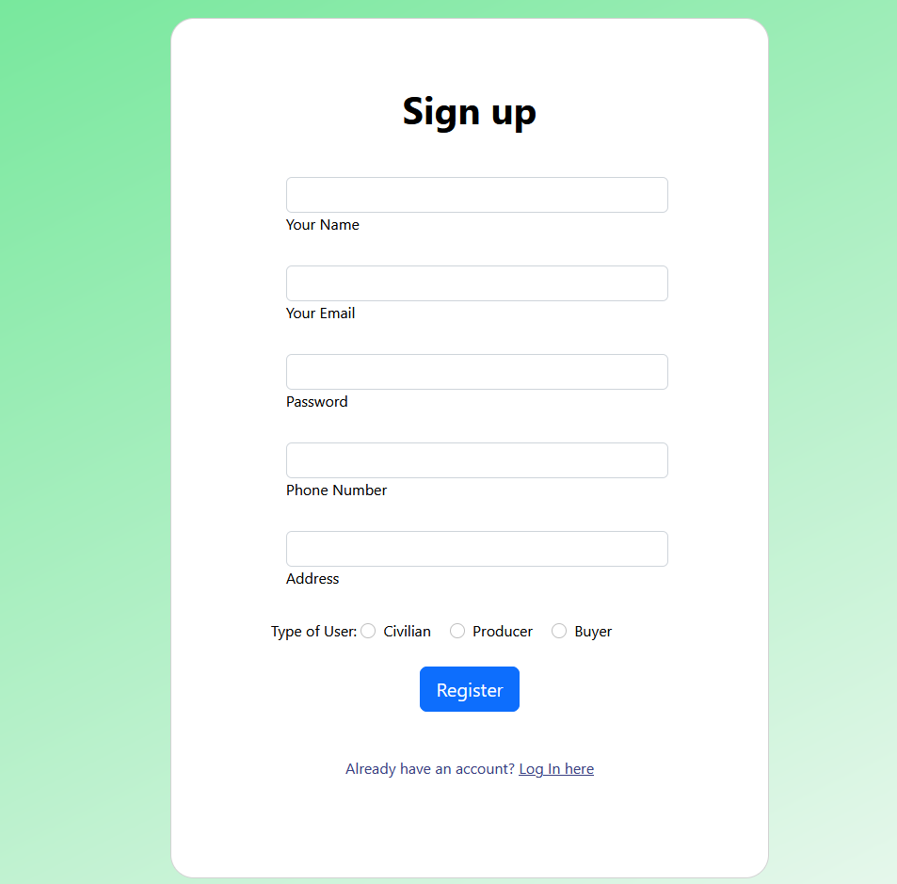

*Εικόνα 4.1 Φόρμα Εγγραφής*

Για την σύνδεση ο χρήστης θα πρέπει να έχει εγγραφεί στην υπηρεσία AgroMart και στην συνέχεια να παρέχει στην φόρμα σύνδεσης (Εικόνα 4.2) το email και τον κωδικό που δήλωσε κατά την εγγραφή του στην υπηρεσία.

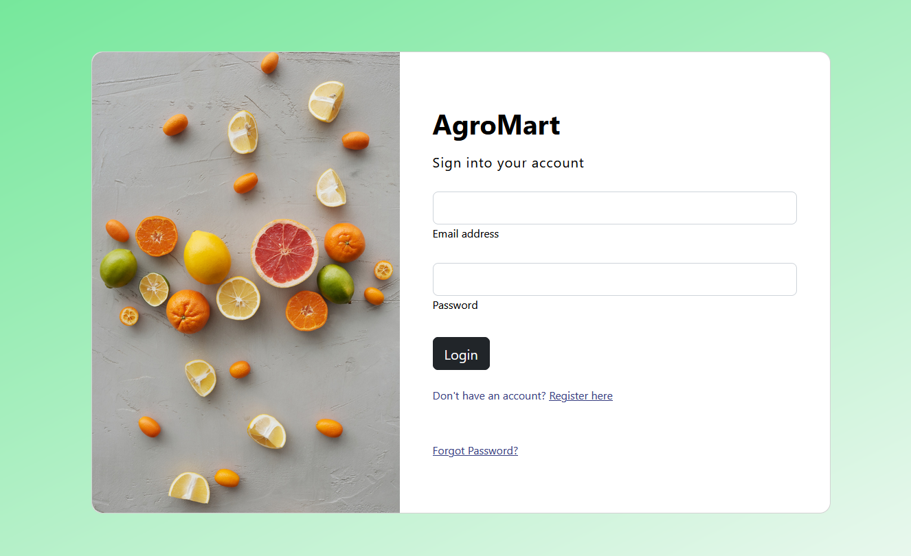

*Εικόνα 4.2 Σελίδα Σύνδεσης*

### Σελίδες προβολής και επεξεργασίας προφίλ

Οι εικόνες 4.3 και 4.4 αφορούν την προβολή ενός προφίλ χρήστη και της επεξεργασίας του. Το προφίλ ενός χρήστη αποτελείται από μία μικρή κάρτα στα αριστερά με βασικές πληροφορίες του χρήστη καθώς και της εικόνας προφίλ του. Στο δεξί μέρος υπάρχει μια μεγαλύτερη κάρτα με αναλυτικότερες πληροφορίες όπως τηλέφωνο και email για περαιτέρω επικοινωνία με τον χρήστη. Στο κάτω μέρος υπάρχει ένας χάρτης όπου προβάλλει την τοποθεσία του χρήστη. Επίσης στην περίπτωση που ο χρήστης που επισκέπτεται το προφίλ είναι αγοραστή χονδρικής υπάρχει ένα κουμπί για την δημιουργία παραγγελίας χονδρικής προς τον κάτοχο του προφίλ εφόσον αυτός είναι παραγωγός. Τέλος να αναφέρουμε πως στην περίπτωση που ο χρήστης είναι παραγωγός υπάρχει μια λίστα με τις παραγωγές που έχει δηλωμένες και πως στην περίπτωση που ο επισκεπτόμενος χρήστης είναι αγοραστής λιανικής τότε υπάρχει ένα κουμπί για να μπορεί να ακολουθήσει τον παραγωγό.

Εικόνα που περιέχει χάρτης

Περιγραφή που δημιουργήθηκε αυτόματα

*Εικόνα 4.3 Προφίλ Χρήστη*

Για την επεξεργασία του προφίλ του ένας χρήστης το μόνο που πρέπει να κάνει είναι να πατήσει το κουμπί Edit το οποίο βρίσκεται στη δεξιά καρτέλα του προφίλ. Το σύστημα παρέχει τη σελίδα επεξεργασίας όπου τα πεδία είναι ήδη συμπληρωμένα με τα υπάρχοντα στοιχεία του χρήστη με τη μορφή φορμών. Επίσης στην περίπτωση που ένας χρήστης είναι παραγωγός η σελίδα περιέχει και μία λίστα με φρούτα και λαχανικά τα οποία ο χρήστης προσθέτει και αφαιρεί επιλέγοντας τα αντίστοιχα checkboxes.

Εικόνα που περιέχει κείμενο

Περιγραφή που δημιουργήθηκε αυτόματα

*Εικόνα 4.4 Σελίδα επεξεργασίας προφίλ*

### Σελίδες δημιουργίας και διαχείρισης προσφορών λιανικής

Για την διαχείριση των προσφορών λιανικής τους οι παραγωγοί μπορούν να επισκεφτούν τη σελίδα διαχείρισης προσφορών (Εικόνα 4.5). Η σελίδα περιέχει όλες τις προσφορές λιανικής που έχει δημιουργήσει ο χρήστης με τη μορφή λίστας. Κάθε στοιχείο της λίστας περιέχει ένα αναγνωριστικό της προσφοράς, τον τύπο του αντικειμένου της προσφοράς, την τιμή ανά κιλό στην οποία ο χρήστης προσφέρει το προϊόν καθώς και κάποια actions για την επεξεργασία και διαγραφή της συγκεκριμένης προσφοράς. Τέλος από αυτήν τη σελίδα ο παραγωγός μπορεί να επισκεφθεί τη σελίδα δημιουργίας προσφοράς λιανικής που βλέπουμε στην εικόνα 4.6.

Εικόνα που περιέχει κείμενο

Περιγραφή που δημιουργήθηκε αυτόματα

*Εικόνα 4.5 Σελίδα διαχείρισης προσφορών λιανικής*

Η σελίδα δημιουργίας μιας προσφοράς περιέχει κάποιες φόρμες, που ο χρήστης θα πρέπει να συμπληρώσει, που συμπεριλαμβάνουν τον τίτλο της προσφοράς, μία σύντομη περιγραφή, τον τύπο αντικειμένου, την τιμή ανά κιλό και ένα κουμπί για το ανέβασμα μίας φωτογραφίας για την προσφορά. Η σελίδα επεξεργασίας είναι ίδια με αυτήν της δημιουργίας απλά με τις φόρμες ήδη συμπληρωμένες με τα στοιχεία που είχε δηλώσει ο χρήστης.

Εικόνα που περιέχει κείμενο

Περιγραφή που δημιουργήθηκε αυτόματα

*Εικόνα 4.6 Σελίδα δημιουργίας προσφοράς λιανικής*

### Σελίδες διαχείρισης παραγγελιών

Οι σελίδες διαχείρισης παραγγελιών λιανικής και χονδρικής ακολουθούν το ίδιο μοτίβο που ακολουθήσαμε και για την διαχείριση των προσφορών λιανικής. Αρχικά η σελίδα διαχείρισης παραγγελιών λιανικής (Εικόνα 4.7) περιέχει μία λίστα με παραγγελίες που είτε έχουν ολοκληρωθεί είτε περιμένουν διεκπεραίωση. Για τους παραγωγούς η σελίδα παραγγελιών λιανικής περιέχει για κάθε παραγγελία στη λίστα ένα αναγνωριστικό, την ποσότητα της παραγγελίας, την τιμή ανά κιλό, ένα κουμπί που οδηγεί στο προφίλ του αγοραστή, τη διεύθυνση του αγοραστή, ένα action για να μπορεί να ειδοποιήσει τον αγοραστή για την ολοκλήρωση και αποστολή και ένα πεδίο status που υποδεικνύει την κατάσταση της παραγγελίας. Από την πλευρά των αγοραστών λιανικής που δημιουργούν αυτές τις παραγγελίες υπάρχει μία πανομοιότυπη σελίδα απλά χωρίς την διεύθυνση αποστολής, που χρησιμοποιείται για να μπορεί ο χρήστης να δει την κατάσταση των παραγγελιών του.

Εικόνα που περιέχει κείμενο, στιγμιότυπο οθόνης, οθόνη

Περιγραφή που δημιουργήθηκε αυτόματα

*Εικόνα 4.7 Σελίδα διαχείρισης παραγγελιών λιανικής ενός παραγωγού.*

Από την πλευρά των παραγγελιών χονδρικής (Εικόνα 4.8, Εικόνα 4.9) η κατάσταση είναι περίπου η ίδια. Τα στοιχεία της λίστας αποτελούν παραγγελίες χονδρικής όπου κάθε παραγγελία χαρακτηρίζεται από ένα αναγνωριστικό, την τιμή ανά κιλό, τον τύπο προϊόντος για τον οποίο ενδιαφέρεται ο αγοραστής χονδρικής, ένα κουμπί που οδηγεί στη σελίδα του αγοραστή ή του παραγωγού στην περίπτωση των αγοραστών χονδρικής, κάποια actions τα οποία αλλάζουν ανάλογα με την κατάσταση της παραγγελίας και κάποια status για ενημέρωση και των δύο πλευρών. Από την πλευρά του παραγωγού τα actions αυτά είναι για την αποδοχή ή όχι της παραγγελίας και για την επιβεβαίωση της πληρωμής ενώ για την πλευρά του αγοραστή χονδρικής υπάρχουν κουμπιά για την επεξεργασία και την διαγραφή της παραγγελίας καθώς και για την ειδοποίηση της καταβολής της πληρωμής.

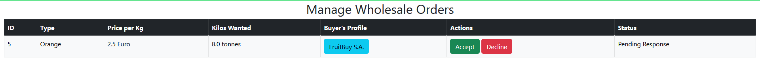

*Εικόνα 4.8 Σελίδα διαχείρισης παραγγελιών χονδρικής ενός παραγωγού.*

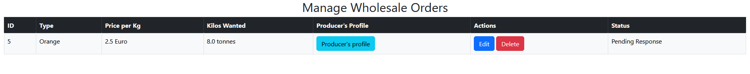

*Εικόνα 4.9 Σελίδα διαχείρισης παραγγελιών χονδρικής ενός αγοραστή χονδρικής.*

### Σελίδες Αναζήτησης

Ένα μεγάλο κομμάτι της εφαρμογής είναι η αναζήτηση προϊόντων όσο και χρηστών. Για τον ρόλο αυτό δημιουργήσαμε 3 διακριτές σελίδες για κάθε μία κατηγορία αναζήτησης. Αρχικά ας αναφερθούμε στην αναζήτηση προϊόντων (Εικόνα 4.10) από τους αγοραστές λιανικής. Η σελίδα αναζήτησης προϊόντων αποτελείται από ένα αριστερό και ένα δεξί μέρος. Το αριστερό τμήμα της σελίδας περιέχει τα φίλτρα αναζήτησης. Ο χρήστης μπορεί να επιλέξει τι είδους προϊόν θέλει, τι είδους ταξινόμηση θέλει (τιμή χαμηλή προς υψηλή, τιμή υψηλή προς χαμηλή ) και πόσο θέλει να είναι η μέγιστη τιμή του προϊόντος που αναζητά. Κάτω από τα φίλτρα υπάρχει ένα κουμπί Search για την αναζήτηση και ένα κουμπί Clear για τον καθαρισμό όλων των φίλτρων. Στη δεξιά μεριά της σελίδας εμφανίζονται τα αποτελέσματα με τη μορφή καρτών. Κάθε κάρτα στο επάνω μέρος περιέχει την φωτογραφία της προσφοράς και μετά από κάτω με τη σειρά τον τίτλο της, μία περιγραφή, την τιμή ανά κιλό, την κατηγορία του προϊόντος, το όνομα του παραγωγού και τέλος ένα κουμπί για την προσθήκη στο καλάθι του χρήστη και ένα κουμπί για την προβολή του προφίλ του παραγωγού.

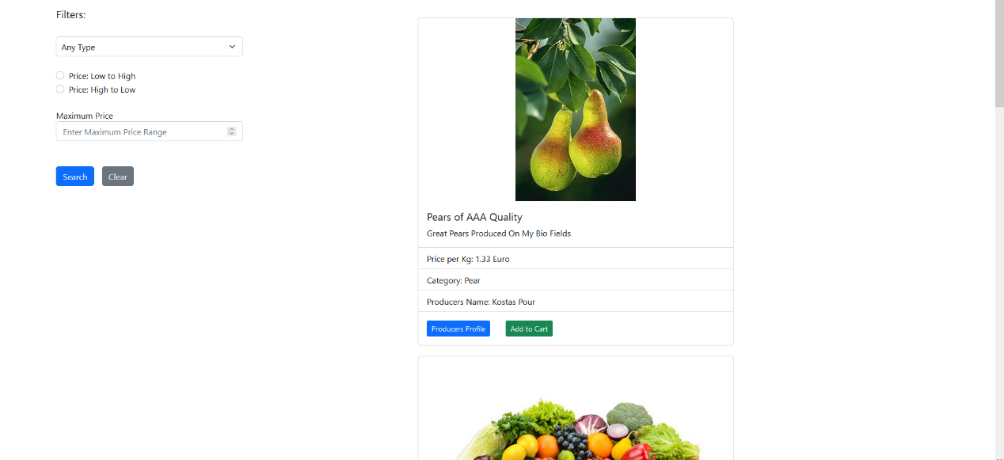

*Εικόνα 4.10 Σελίδα αναζήτησης προϊόντων.*

Οι σελίδες αναζήτησης χρηστών (Εικόνα 4.11 και Εικόνα 4.12) ακολουθούν την ίδια δομή. Αρχικά η σελίδα αναζήτησης παραγωγών έχει ως φίλτρα την αναζήτηση με βάση τα προϊόντα που έχει δηλώσει πως παράγει ο παραγωγός και στην συνέχεια αναζήτηση με βάση το όνομα και το ελάχιστο Rating που έχει. Αντίστοιχα για την αναζήτηση αγοραστών χονδρικής τα φίλτρα είναι μόνο η αναζήτηση με βάση το όνομα και με βάση το ελάχιστο Rating που έχει συγκεντρώσει ο χονδρικός αγοραστής. Στο δεξί μέρος υπάρχουν καρτέλες που παρουσιάζουν τα αποτελέσματα της αναζήτησης. Κάθε καρτέλα περιέχει αρχικά τη φωτογραφία του χρήστη και μετά με τη σειρά το όνομα του, τη διεύθυνση του, το τηλέφωνό του, το rating του καθώς και 2 κουμπιά, το ένα για μετάβαση στο προφίλ του χρήστη και το άλλο για τη δημιουργία αξιολόγησης του χρήστη. Στην περίπτωση αναζήτησης παραγωγού υπάρχει επίσης μία λίστα με τα προϊόντα που παράγει. Να σημειώσουμε πως πρόσβαση στη σελίδα αναζήτησης αγοραστών χονδρικής έχουν μόνο οι παραγωγοί.

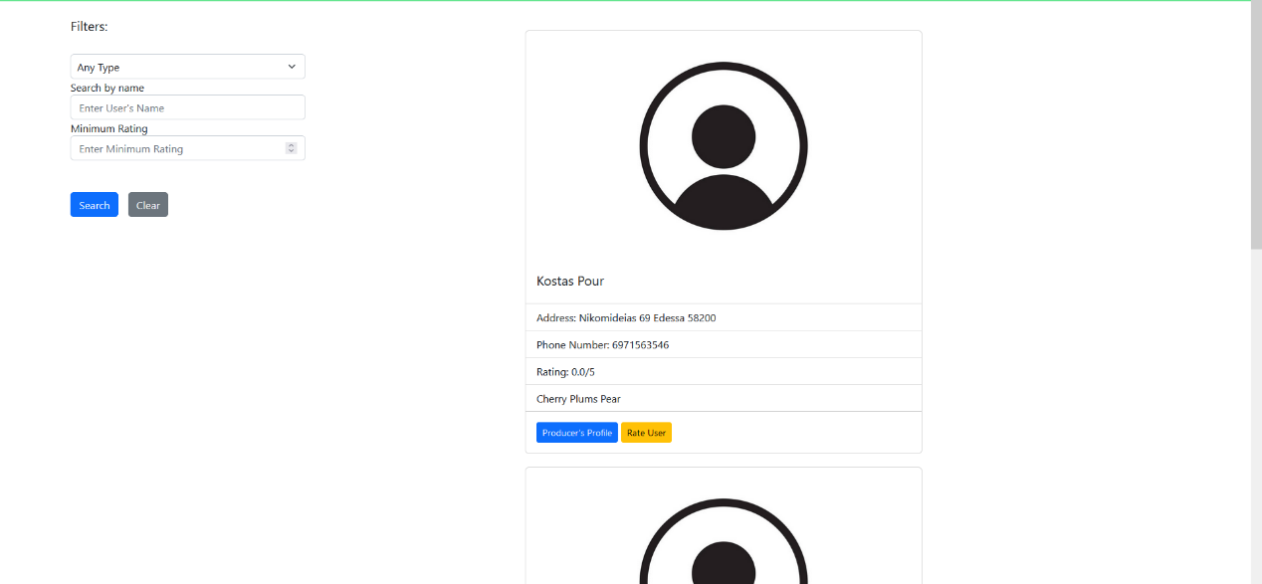

*Εικόνα 4.11 Σελίδα αναζήτησης παραγωγών.*

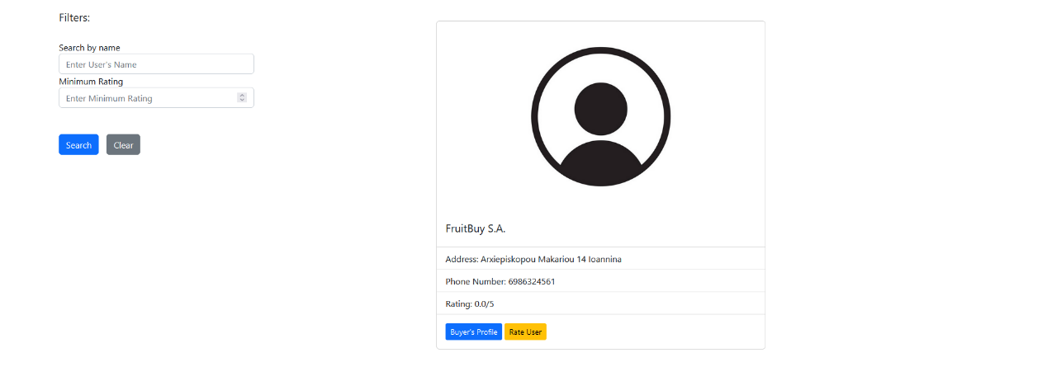

*Εικόνα 4.12 Σελίδα αναζήτησης αγοραστών χονδρικής.*

### Σελίδα καλαθιού και μπάρες πλοήγησης

Τέλος θα δούμε το καλάθι αγορών ενός αγοραστή λιανικής και τις μπάρες πλοήγησης για κάθε διαφορετικό είδος χρήστη. Το καλάθι (Εικόνα 4.13) ακολουθεί και αυτό τη μορφή λίστας όπου κάθε αντικείμενο στο καλάθι έχει ένα αναγνωριστικό, την ποσότητα που θα παραγγείλει ο χρήστης, τον τύπο του προϊόντος, την τιμή ανά κιλό, ένα κουμπί για πρόσβαση στο προφίλ του παραγωγού του προϊόντος και 2 actions ένα για την επεξεργασία της ποσότητας που θέλουμε και ένα για τη διαγραφή του προϊόντος από το καλάθι. Επίσης στο κάτω αριστερά μέρος της σελίδας αναγράφεται το συνολικό ποσό του καλαθιού και επίσης υπάρχει ένα κουμπί για να αποστείλουμε την παραγγελία.

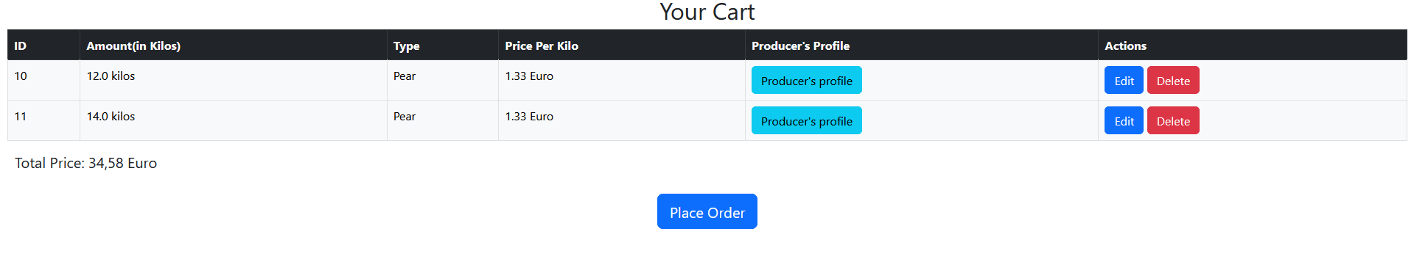

*Εικόνα 4.13 Καλάθι αγορών*

Όσο για τις μπάρες πλοήγησης (Εικόνες 4.14, 4.15, 4.16), το κοινό στοιχείο όλων είναι ένας σύνδεσμος για το προφίλ του χρήστη και για την αποσύνδεση. Ενώ για τους παραγωγούς υπάρχουν ένας σύνδεσμος για τη σελίδα διαχείρισης προσφορών λιανικής, ένας σύνδεσμος για τη διαχείριση των παραγγελιών, ένας σύνδεσμος για αναζήτηση παραγωγών και εμπόρων χονδρικής και ένας σύνδεσμος για τη σελίδα στατιστικών. Για τους αγοραστές λιανικής υπάρχουν σύνδεσμοι για την αναζήτηση προσφορών, τις αποσταλμένες παραγγελίες, την αναζήτηση παραγωγών, τη λίστα παραγωγών που ακολουθούν και ένας σύνδεσμος για το καλάθι του χρήστη. Τέλος για τους αγοραστές χονδρικής υπάρχει ένας σύνδεσμος για τις παραγγελίες τους και ένας σύνδεσμος για αναζήτηση παραγωγών.



*Εικόνα 4.14 Μπάρα πλοήγησης παραγωγών.*



*Εικόνα 4.15 Μπάρα πλοήγησης χονδρικών αγοραστών.*



*Εικόνα 4.16 Μπάρα πλοήγησης λιανικών αγοραστών.*

## Αρχιτεκτονική

Στην παρούσα ενότητα αναλύουμε την ανάπτυξη της εφαρμογής, τα εργαλεία που χρησιμοποιήθηκαν και τα μοντέλα σχεδίασης λογισμικού. Επίσης μιλάμε για τα πακέτα και τις κλάσεις της εφαρμογής για περαιτέρω επεξήγηση. Αρχικά για το Back End της εφαρμογής χρησιμοποιήθηκε ως γλώσσα η Java [12] και το Spring Framework [13]. Το Spring είναι ένα προγραμματιστικό πλαίσιο για την εύκολη ανάπτυξη διαδικτυακών εφαρμογών που βασίζεται σε Java. Για την δομή της εφαρμογής χρησιμοποιήθηκε το MVC [14]  pattern για τον ξεκάθαρο διαχωρισμό αρμοδιοτήτων των κλάσεων όπως και το μοντέλο Repository-Service-Controller [15] που συχνά χρησιμοποιείται με την Spring. Το συγκεκριμένο μοντέλο χρησιμοποιεί τα controllers για την μεταφορά πληροφορίας μεταξύ Back End και Front End και τα διασυνδέει με τα Services που κρατούν την κύρια λογική της εφαρμογής. Τα Services με την σειρά τους επικοινωνούν με τα Repositories τα οποία χειρίζονται την αποθήκευση αλλά και την ανάκτηση των δεδομένων της εφαρμογής.

### Τα πακέτα του συστήματος

Το Back end της εφαρμογής αποτελείται από 6 πακέτα τα οποία θα δούμε αναλυτικότερα για το τι περιέχει το καθένα.

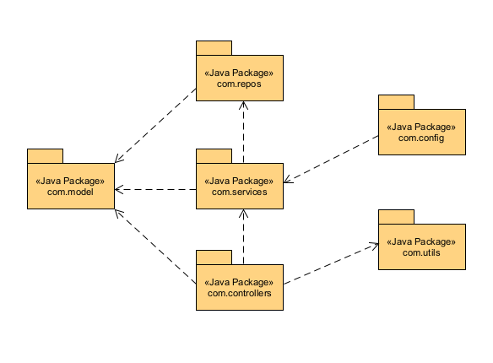

*Εικόνα 4.17 Τα πακέτα του συστήματος.*

* **config :** Το πακέτο config περιέχει κάποιες ρυθμίσεις γενικού σκοπού της εφαρμογής για την ασφάλεια.
* **utils :** Το πακέτο utils περιέχει μία κλάση για τη δημιουργία φακέλων και την αποθήκευση των φωτογραφιών της εφαρμογής.
* **repos :** Το πακέτο repos αφορά την αποθήκευση και την ανάκτηση πληροφορίας από τη βάση δεδομένων της εφαρμογής.
* **model :** Το πακέτο model περιέχει κλάσεις που αναπαριστούν τις κύριες δομές πληροφορίας της εφαρμογής.
* **services :** Το πακέτο services περιέχει διάφορες κλάσεις που διαχειρίζονται τα δεδομένα και υπηρετούν ως μεσάζοντες μεταξύ των κλάσεων του πακέτου repos και controllers.
* **controllers :** Το πακέτο controllers περιέχει κλάσεις που είναι υπεύθυνες για την ανταλλαγή πληροφορίας μεταξύ Front End και Back End.

### Model

Όπως αναφέραμε και πριν το πακέτο αυτό αποτελεί την κύρια δομή της εφαρμογής. Στόχος ήταν να δημιουργηθούν όσο το δυνατόν λιγότερες δομές πληροφορίας ώστε να κρατήσουμε την λογική της εφαρμογής αρκετά απλή για να έχουμε ευκολότερη διαχείριση αλλά και κατανόηση. Η κυριότερη κλάση του συγκεκριμένου πακέτου είναι η κλάση User που αφορά τον χρήστη. Όπως και στις περισσότερες εφαρμογές ο χρήστης είναι αυτός που κινεί τα νήματα και που έχει την περισσότερη συσχέτιση με τις υπόλοιπες κλάσεις. Αναλυτικότερα, δυο από τις επίσης κύριες κλάσεις είναι η κλάση BuyerOrder που αφορά τις αγορές χονδρικής και σχετίζεται με 2 χρήστες έναν σε ρόλο αγοραστή και έναν σε ρόλο πωλητή και η κλάση CartItem ακολουθώντας την ίδια δομή που αφορά τις αγορές λιανικής. Άλλη μία κλάση που φέρει σημαντικό ρόλο είναι η κλάση RetailOffer που αφορά τις προσφορές λιανικής που δημιουργούν οι παραγωγοί. Η κλάση αυτή σχετίζεται και με την κλάση CartItem εφόσον δεν μπορεί να υπάρξει αγορά χωρίς να διευκρινίζεται τι αντικείμενο αγοράζεται. Οι κλάσεις Follower και Fruit αφορούν κυρίως τους παραγωγούς. Η πρώτη σχετίζει δυο χρήστες μεταξύ τους, έναν παραγωγό και έναν αγοραστή λιανικής, και βοηθά στην δημιουργία ειδοποιήσεων. Η δεύτερη σχετίζει του παραγωγούς με τα φρούτα και τα λαχανικά που παράγουν και βοηθά για την αναζήτηση παραγωγών. Τέλος η κλάση Rating αφορά τις αξιολογήσεις μεταξύ χρηστών. Για την αναπαράσταση όλων αυτών των κλάσεων ως δομές μιας βάσης δεδομένων χρησιμοποιήσαμε τη βιβλιοθήκη Java Persistence Api [16] (JPA) και τη Spring. Η βιβλιοθήκη αυτή βοηθά στο να μεταφραστούν οι κλάσεις σε πίνακες μίας σχεσιακής βάσης δεδομένων, στην δικιά μας περίπτωση χρησιμοποιήθηκε η MySQL [17]. Στην εικόνα 4.18 μπορείτε να δείτε το τελικό σχήμα της βάσης που προέκυψε με τις συσχετίσεις, τα ονόματα και τους τύπους των δεδομένων.

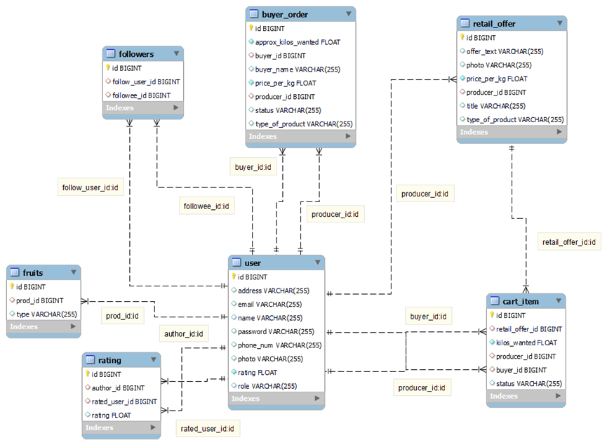

*Εικόνα 4.18 Το σχήμα της βάσης MySQL*

### Repos

Αυτό το πακέτο περιέχει κλάσεις που αφορούν την ανάκτηση, αποθήκευση, διαγραφή και επεξεργασία των αποθηκευμένων στη βάση δεδομένων. Κάθε κλάση του πακέτου αυτού είναι τύπου διεπαφής (Interface) που επεκτείνει την κλάση JpaRepository της Spring Data JPA [18]. Κάθε μία από τις κλάσεις χρησιμοποιείται για την διαχείριση των πινάκων της βάσης δεδομένων. Με λίγα λόγια κάθε κλάση αντιστοιχίζεται και σε μία κλάση του πακέτου model. Στις κλάσεις του πακέτου repos έχουν δημιουργηθεί μέθοδοι που αναπαριστούν ειδικά Queries για την βάση. Αυτές οι μέθοδοι επισημαίνονται από τα Annotations @Query και βοηθούν στην δημιουργία query που δεν παρέχονται ήδη από την κλάση JpaRepository.

### Services

Οι κλάσεις του πακέτου αυτού κρατούν την λογική πίσω από κάθε λειτουργία της εφαρμογής. Είναι υπεύθυνες για την μεταφορά πληροφορίας από τις κλάσεις του πακέτου controllers προς τις κλάσεις του πακέτου repos και το αντίστροφο. Πολλές φορές κάποιες από τις κλάσεις επικοινωνούν και μεταξύ τους ώστε να βεβαιώσουν πως όλα όσα προέρχονται από τον χρήστη μέσω των Controller έχουν την σωστή μορφή. Οι περισσότερες από αυτές τις κλάσεις αντιστοιχίζονται σε ένα Repository αν και συχνά υπάρχει επικοινωνία και με άλλα repositories. Εξαίρεση αποτελούν οι κλάσεις EmailService που αφορά απλά την αποστολή email ειδοποιήσεων και η κλάση UserDetailsImpl που δεν επικοινωνεί με κάποιο Controller και χρησιμοποιείται από το σύστημα ασφάλειας της Spring.

### Controllers

Σε αυτό το πακέτο υπάρχουν κλάσεις που είναι υπεύθυνες για την επικοινωνία με το Front End και εν συνεχεία με τον χρήστη. Αποτελούν το αρχικό και το τελικό σημείο όλων των λειτουργιών της εφαρμογής. Επίσης συμβάλλουν στη σωστή αναπαράσταση των δεδομένων στο περιβάλλον χρήστη. Παρακάτω βλέπουμε αναλυτικότερα τις λειτουργίες της κάθε κλάσης.

#### BuyerOrderController

Η συγκεκριμένη κλάση είναι υπεύθυνη για τις παραγγελίες χονδρικών αγορών. Ας δούμε αναλυτικότερα τις λειτουργίες που υποστηρίζει :

1. Εμφάνιση των παραγγελιών χονδρικής τόσο για τους αγοραστές χονδρικής όσο και για τους παραγωγούς.
2. Δημιουργία παραγγελιών χονδρικής.
3. Ενημέρωση των στοιχείων μίας παραγγελίας.
4. Διαγραφή μίας παραγγελίας.
5. Αποδοχή ή Απόρριψη παραγγελιών για τους χρήστες με ρόλο παραγωγού.
6. Ενημέρωση των καταστάσεων των παραγγελιών.

Στην εικόνα 4.19 μπορείτε να δείτε τις συσχετίσεις της κλάσης αυτής με τις κλάσεις των πακέτων services και model.

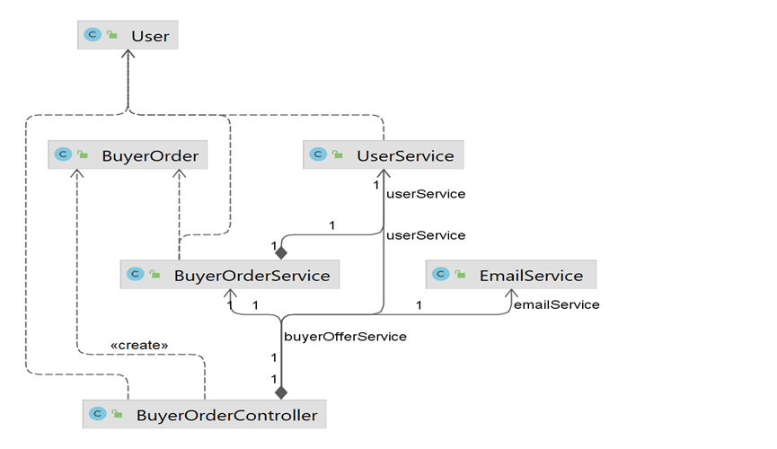

*Εικόνα 4.19 Σχέσεις κλάσης BuyerOrderController.*

#### HomepageController

Ο συγκεκριμένος Controller αφορά τις σελίδες αναζήτησης προϊόντων και χρηστών. Αναλυτικότερα οι λειτουργίες του είναι :

1. Η προβολή της σελίδας με τις προσφορές λιανικής και της ίδιας σελίδας με βάση τα φίλτρα τα οποία ο χρήστης επιθυμεί.
2. Η προβολή της σελίδας με τα προφίλ των χρηστών με ρόλο παραγωγού και της ίδιας σελίδας με βάση τα φίλτρα τα οποία ο χρήστης επιθυμεί.
3. Η προβολή της σελίδας με τα προφίλ των αγοραστών χονδρικής και της ίδιας σελίδας με βάση τα φίλτρα τα οποία ο χρήστης επιθυμεί.

Στην εικόνα 4.20 φαίνονται οι συσχετίσεις της κλάσης αυτής.

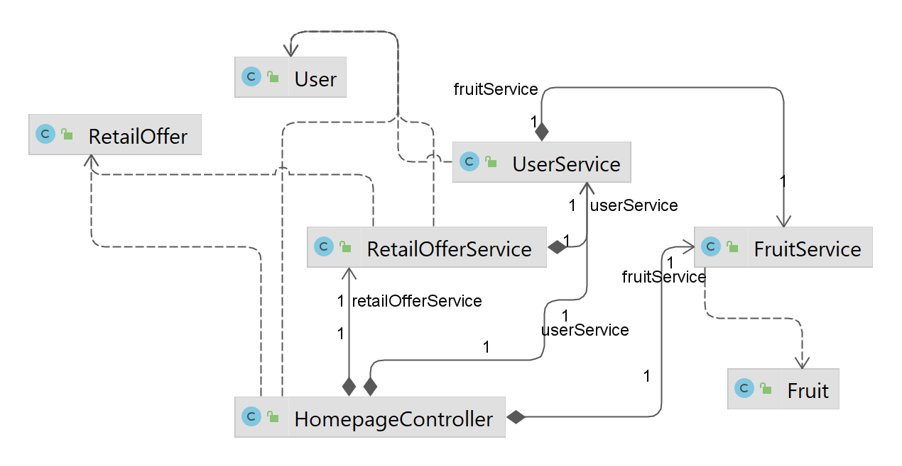

*Εικόνα 4.20 Σχέσεις κλάσης HomepageController.*

#### ProfileController

Η συγκεκριμένη κλάση χειρίζεται τις λειτουργίες που έχουν να κάνουν με τα προφίλ των χρηστών και τους χρήστες γενικότερα σαν σύνολο. Οι λειτουργίες της συγκεκριμένης κλάσης είναι :

1. Η προβολή προφίλ τόσο του χρήστη που είναι συνδεδεμένος όσο και άλλων χρηστών.
2. Η ενημέρωση των στοιχείων του χρήστη καθώς και της λίστας των φρούτων και λαχανικών τα οποία παράγει ένας χρήστης με ρόλο παραγωγού.
3. Η ακολούθηση και ο τερματισμός ακολούθησης ενός παραγωγού.
4. Η αξιολόγηση και η ενημέρωση των αξιολογήσεων ενός χρήστη.

Στην εικόνα 4.21 φαίνονται αναλυτικά οι συσχετίσεις της συγκριμένης κλάσης.

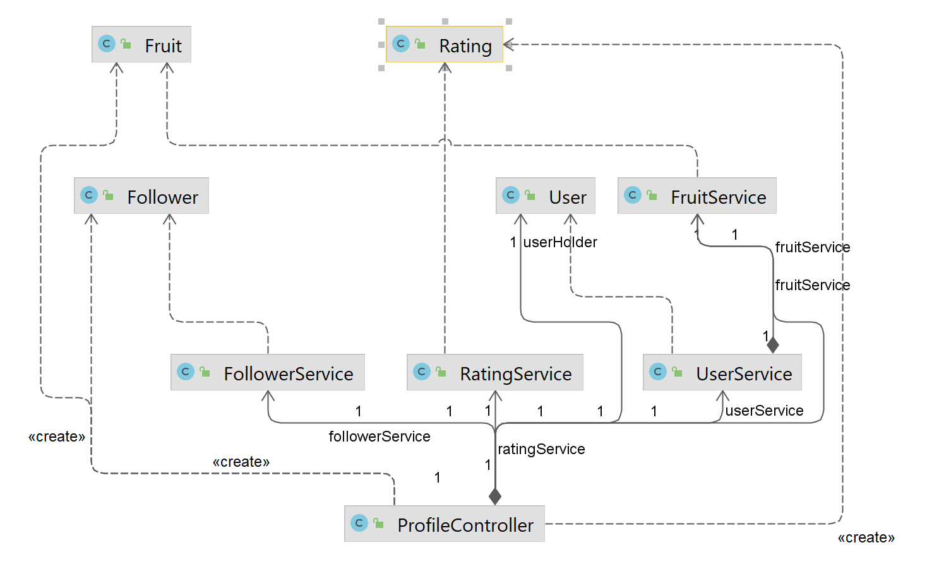

*Εικόνα 4.21 Σχέσεις κλάσης ProfileController.*

#### RegisterAndLoginController

Το Controller αυτό είναι υπεύθυνο για τις λειτουργίες σύνδεσης και εγγραφής του χρήστη στην υπηρεσία. Παρακάτω βλέπουμε όλες τις λειτουργίες του :

1. Εγγραφή του χρήστη στην υπηρεσία του AgroMart.
2. Προβολή σελίδας σύνδεσης του χρήστη.
3. Προβολή φόρμας σε περίπτωση που ο χρήστης ξέχασε τον κωδικό του.
4. Προβολή φόρμας για την αλλαγή κωδικού πρόσβασης σε περίπτωση που ο χρήστης το ζήτησε.

Στην εικόνα 4.22 μπορείτε να δείτε τις συσχετίσεις του Controller αυτού.

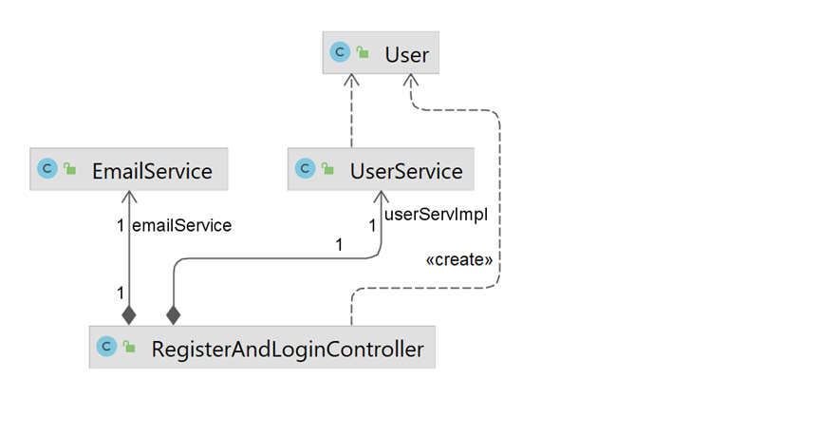

*Εικόνα 4.22 Σχέσεις κλάσης RegisterAndLoginController*

#### RetailOfferController

Η κλάση αυτή είναι υπεύθυνη για λειτουργίες οι οποίες απευθύνονται στις προσφορές λιανικής. Αναλυτικότερα :

1. Δημιουργία προσφορών λιανικής.
2. Ενημέρωση προσφορών λιανικής.
3. Διαγραφή προσφορών λιανικής.
4. Προβολή προσφορών λιανικής του χρήστη.
5. Προβολή παραγγελιών λιανικής του χρήστη.
6. Ενημέρωση κατάστασης παραγγελιών του χρήστη.

Στην εικόνα 4.23 μπορείτε να δείτε τις συσχετίσεις της κλάσης.

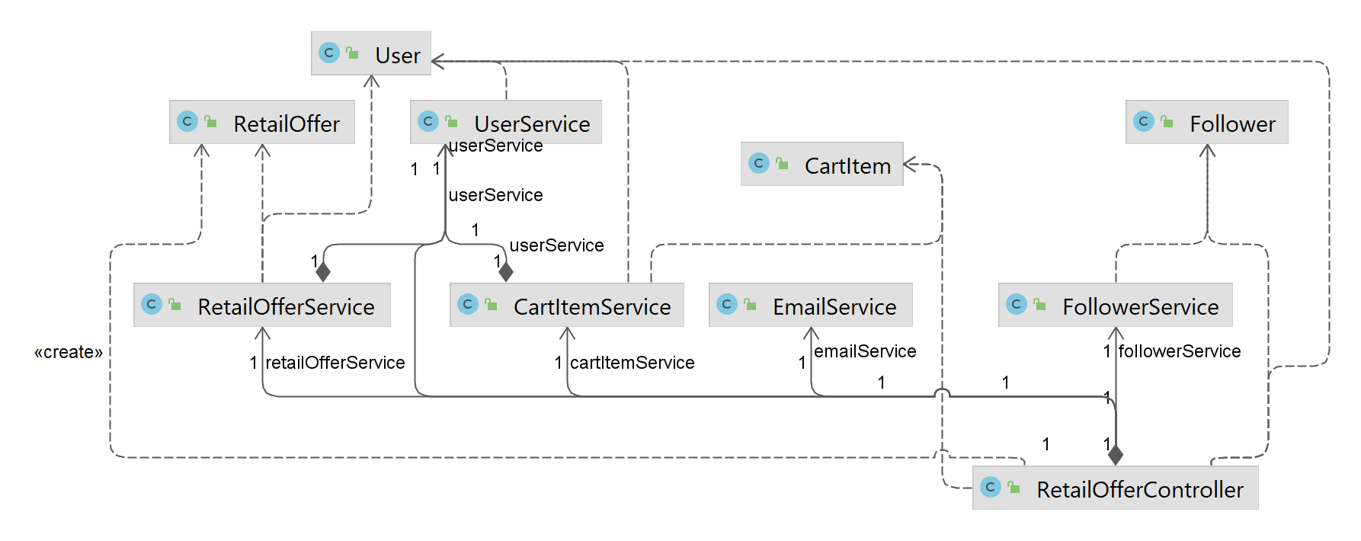

*Εικόνα 4.23 Σχέσεις κλάσης RetailOfferController*

#### ShoppingCartController

Η συγκεκριμένη κλάση αφορά τις παραγγελίες λιανικής. Οι αρμοδιότητές της πιο αναλυτικά είναι :

1. Η προσθήκη αντικειμένου στο καλάθι βάση κάποιας προσφοράς λιανικής.
2. Η επεξεργασία κάποιου αντικειμένου που βρίσκεται στο καλάθι.
3. Η διαγραφή κάποιου αντικειμένου που βρίσκεται στο καλάθι.
4. Η προβολή του καλαθιού.
5. Η αποστολή της παραγγελίας που βρίσκεται στο καλάθι.
6. Η προβολή των απεσταλμένων παραγγελιών για τους αγοραστές λιανικής.

Στην εικόνα 4.24 φαίνονται οι συσχετίσεις της κλάσης με τις υπόλοιπες.

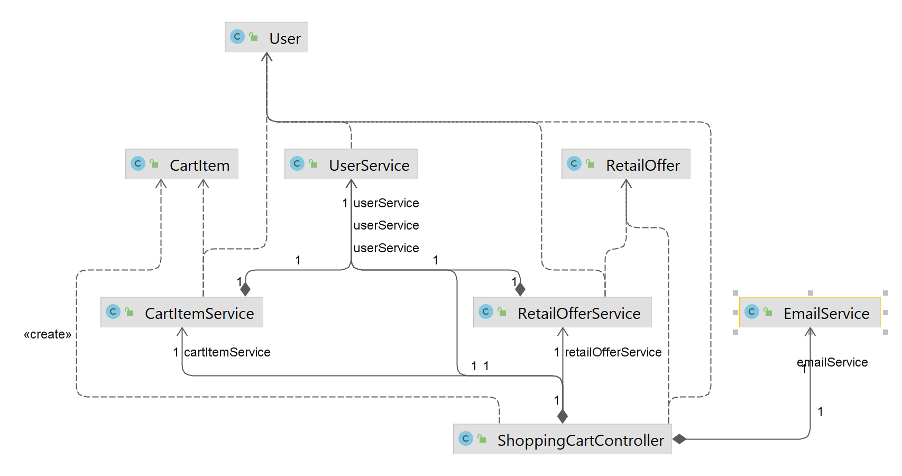

*Εικόνα 4.24 Σχέσεις κλάσης ShoppingCartController*

#### StatsController

Ο συγκεκριμένος Controller αφορά τα στατιστικά στοιχεία για τους παραγωγούς. Αναλυτικότερα :

1. Προβολή στατιστικών για πωλήσεις λιανικής φρούτων και λαχανικών.
2. Προβολή στατιστικών για πωλήσεις χονδρικής φρούτων και λαχανικών.

Στην εικόνα 4.25 φαίνονται αναλυτικά οι συσχετίσεις της κλάσης.

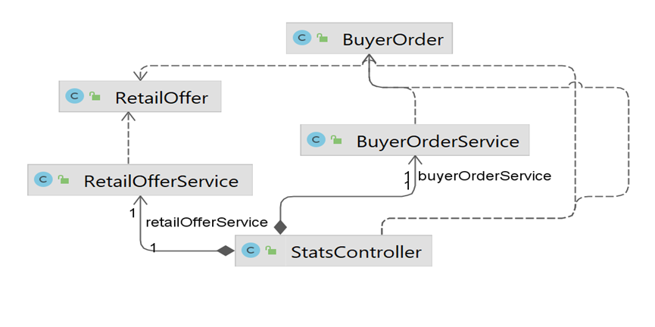

*Εικόνα 4.25 Σχέσεις κλάσης StatsController*

# Έλεγχος

Στο παρόν κεφάλαιο αναλύουμε του ελέγχους που έγιναν στην εφαρμογή ώστε να βεβαιωθούμε ότι όλα δουλεύουν όπως θα έπρεπε. Για τον έλεγχο λοιπόν πραγματοποιήθηκαν μία σειρά από unit αλλά και system tests. Οι έλεγχοι έγιναν στα πακέτα repos, services και controllers εφόσον αυτά τα πακέτα κρίθηκαν ως τα πιο απαραίτητα πακέτα της εφαρμογής. Για την υλοποίηση και την ανάπτυξη των ελέγχων χρησιμοποιήσαμε τις τεχνολογίες Junit5 [19] και Mockito [20]. To Junit5 είναι ένα framework για τον έλεγχο προγραμμάτων σε γλώσσα Java, παρόμοιο είναι και το Mockito με την διαφορά ότι χρησιμοποιείται για την δημιουργία ψεύτικων αντικειμένων για τους σκοπούς του ελέγχου εφαρμογών.

## Έλεγχοι πακέτου Repos

Για το σωστό έλεγχο των κλάσεων του πακέτου repos χρησιμοποιήσαμε μία βάση δεδομένων της MySQL. Για να ξεχωρίσουμε τους ελέγχους από την κανονική βάση και για να μην υπάρξουν προβλήματα δημιουργήσαμε ένα αντίγραφο της κανονικής βάσης και προσθέσαμε πληροφορίες για την εύρεση του από τους ελέγχους σε ένα test.properties αρχείο στον φάκελο των ελέγχων. Οι έλεγχοι δημιουργήθηκαν με σκοπό τον έλεγχο μόνο των μεθόδων που δημιουργήσαμε εμείς και όχι των απλών λειτουργιών που προσφέρουν τα Repositories. Με λίγα λόγια ελέγχουμε τα custom queries που δημιουργήσαμε με την δυνατότητα που μας έδωσε η βιβλιοθήκη JPA. Επίσης να σημειώσουμε πως κάθε κλάση των ελέγχων αφορά και μία αντίστοιχη κλάση του πακέτου repos. Στην εικόνα 5.1 φαίνεται η επιτυχής εκτέλεση των 29 ελέγχων για το πακέτο.

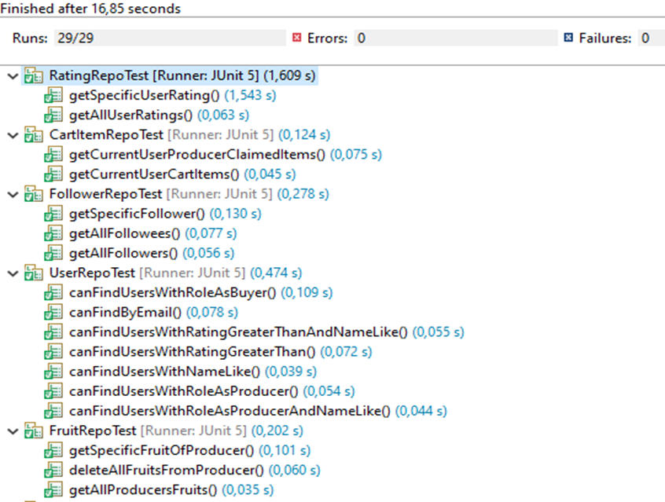

*Εικόνα 5.1 Οι έλεγχοι του πακέτου Repos*

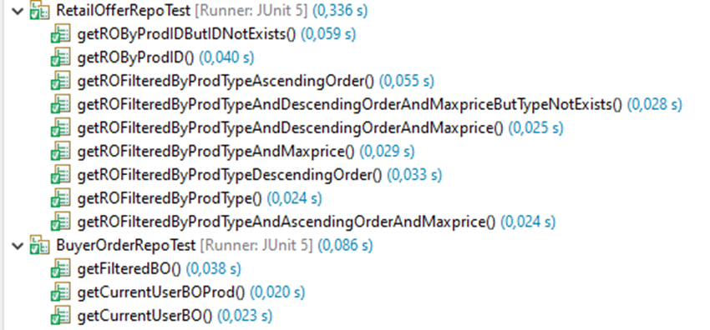

*Εικόνα 5.1 Οι έλεγχοι του πακέτου Repos (Συνέχεια)*

## Έλεγχοι πακέτου Services

Για τον έλεγχο του πακέτου services αξιοποιήσαμε τις λειτουργίες που μας παρέχει το Mockito Framework. Στους συγκεκριμένους ελέγχους έχουμε δημιουργήσει ψεύτικα αντίγραφα των κλάσεων του πακέτου repos για να επιτύχουμε το επιθυμητό αποτέλεσμα χωρίς την απαίτηση κάποιας βάσης δεδομένων καθώς και κάποιων κλάσεων των services σε περίπτωση ελέγχου κάποιας κλάσης που το απαιτεί. Η δημιουργία αυτών των ψεύτικων κλάσεων γίνεται με το Annotation @Mock και προσθέτουμε τα ψεύτικα αντίγραφα στην κλάση υπό έλεγχο χρησιμοποιώντας το Annotation @InjectMocks. Η ευκολία που μας δίνεται μέσω αυτής της λειτουργίας είναι να μπορούμε να ορίσουμε εμείς το αποτέλεσμα το οποίο θα επιστρέψουν οι μέθοδοι αυτών των κλάσεων. Πολλές φορές χρησιμοποιήσαμε και τη μέθοδο verify του Mockito για να βεβαιωθούμε ότι οι μέθοδοι των ψεύτικων κλάσεων καλέστηκαν όσες φορές έπρεπε ή ακόμα και αν καλέστηκαν με τις σωστές παραμέτρους και μεταβλητές. Στην εικόνα 5.2 φαίνεται η σωστή εκτέλεση των 60 ελέγχων των κλάσεων του πακέτου.

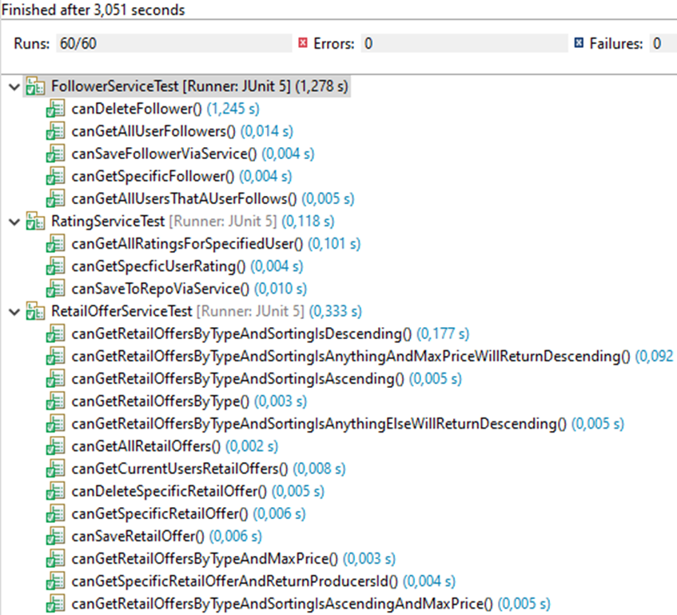

*Εικόνα 5.2 Οι έλεγχοι του πακέτου Services*

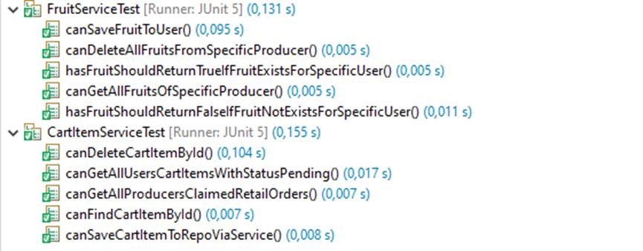

*Εικόνα 5.2 Οι έλεγχοι του πακέτου Services(Συνέχεια)*

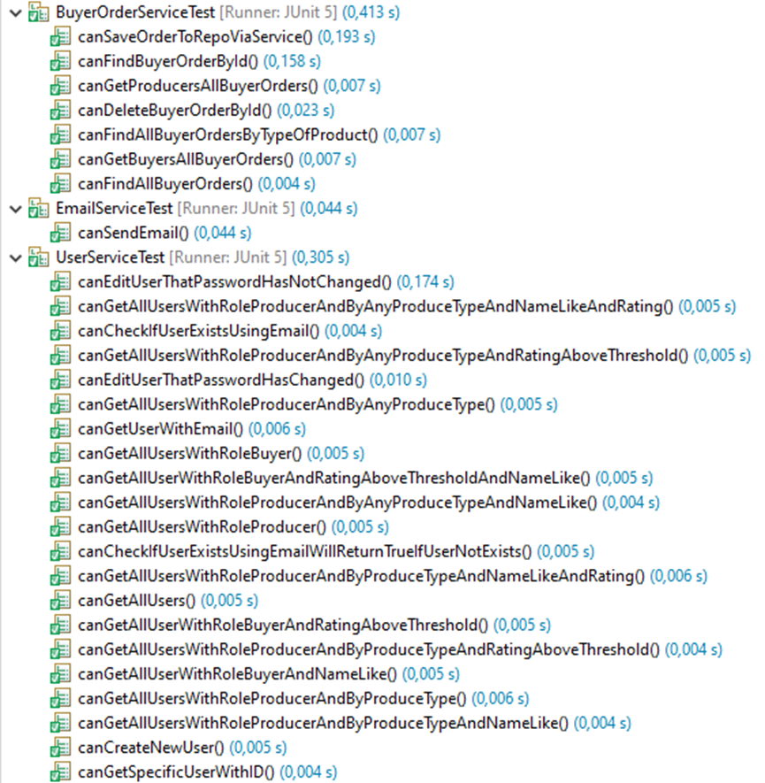

*Εικόνα 5.2 Οι έλεγχοι του πακέτου Services(Δεύτερη Συνέχεια)*

## Έλεγχοι πακέτου Controllers

Οι έλεγχοι του πακέτου controllers αποτελούν System Tests καθώς για κάθε κλάση των ελέγχων χρειάστηκε να ξεκινήσουμε την εφαρμογή όπως θα την ξεκινούσαμε κανονικά. Επίσης εφόσον μιλάμε για System Testing δεν έγινε καμία κλάση mock εφόσον θέλουμε να βεβαιώσουμε την σωστή λειτουργία από άκρο σε άκρο της εφαρμογής. Κάθε μέθοδος των κλάσεων του πακέτου ελέγχθηκε για την σωστή της λειτουργία τόσο από τα αποτελέσματα που γυρνούσε όταν γινόταν κάποια λειτουργία τύπου POST καθώς και για τα αποτελέσματα τα οποία περνούσε για τις λειτουργίες τύπου GET. Για τις κλήσεις αυτές χρησιμοποιήσαμε την κλάση MockMvc της Spring που μας δίνει την δυνατότητα να παρέχουμε τις σωστές παραμέτρους στις μεθόδους αλλά και να ελέγχουμε τι περνάει τελικά στο Front End μέσω των Controller. Πολλές φορές ελέγξαμε μετά τις κλήσεις τύπου POST αν τα τελικά αποτελέσματα που περάστηκαν στην βάση ήταν αυτά που περιμέναμε. Στην εικόνα 5.3 φαίνεται η επιτυχής εκτέλεση των 65 ελέγχων του πακέτου Controllers.

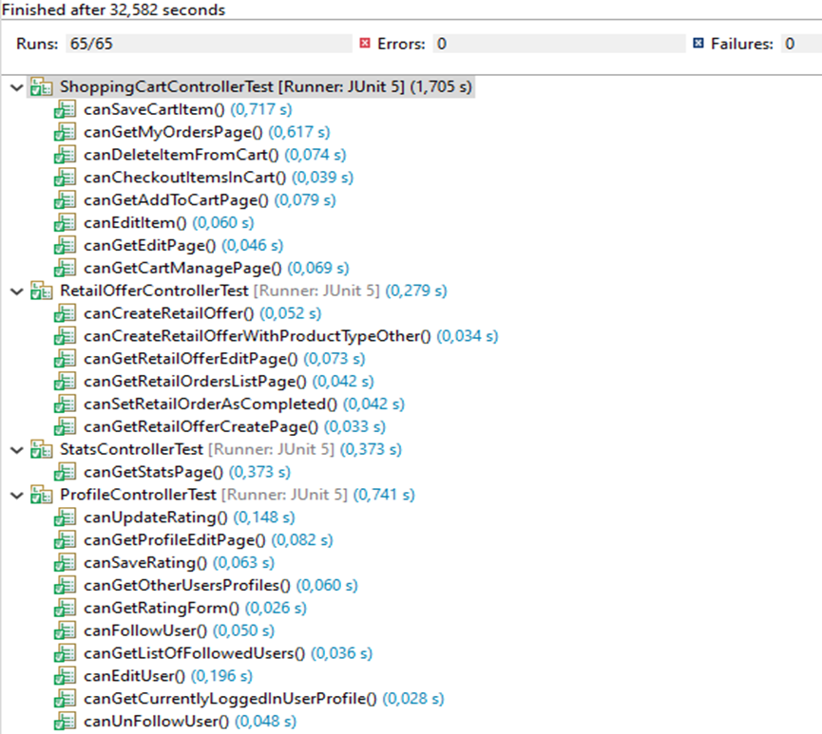

*Εικόνα 5.3 Οι έλεγχοι του πακέτου Controllers*

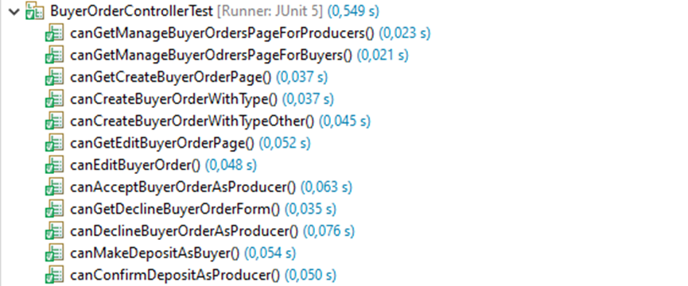

*Εικόνα 5.3 Οι έλεγχοι του πακέτου Controllers(Συνέχεια)*

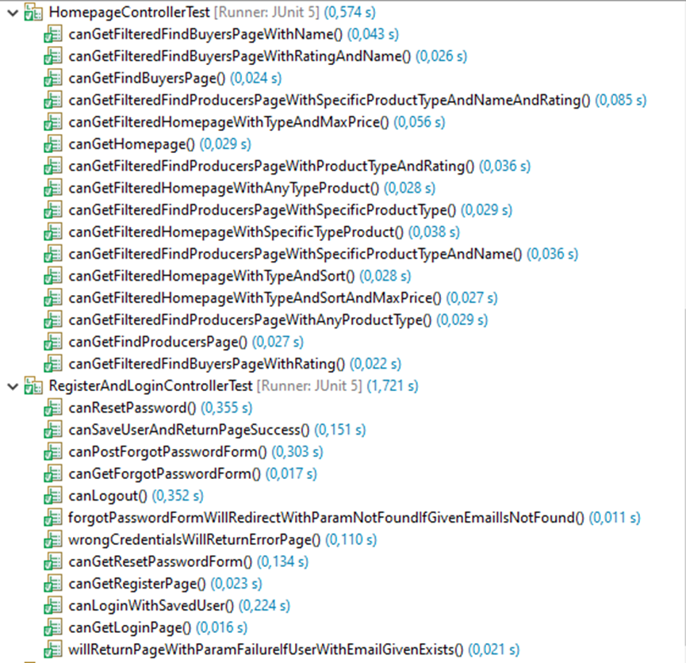

*Εικόνα 5.3 Οι έλεγχοι του πακέτου Controllers(Δεύτερη Συνέχεια).*

# Αξιολόγηση Χρηστών

Αυτό το κεφάλαιο παρουσιάζει τις αξιολογήσεις από ένα μικρό σύνολο 10 χρηστών που χρησιμοποίησαν την εφαρμογή. Παραθέσαμε στους χρήστες ένα σύνολο 14 ερωτήσεων που αφορούσαν την ποιότητα και την λειτουργικότητα της εφαρμογής. Η αξιολόγηση της εφαρμογής μας βοήθησε στο να αποκτήσουμε μια ιδέα για το αν πετύχαμε τον σκοπό μας με την δημιουργία του AgroMart και μας έδωσε ιδέες για μελλοντικές διορθώσεις και προσθέσεις στην εφαρμογή. Στο σημείο αυτό να σημειώσουμε πως δώσαμε στους χρήστες πρόσβαση και στα τρία είδη λογαριασμών ώστε να λάβουμε μια πλήρη εικόνα.

## Δημογραφικά στοιχεία

Σε αυτήν την ενότητα αναφέρονται κάποια δημογραφικά στοιχεία των χρηστών.

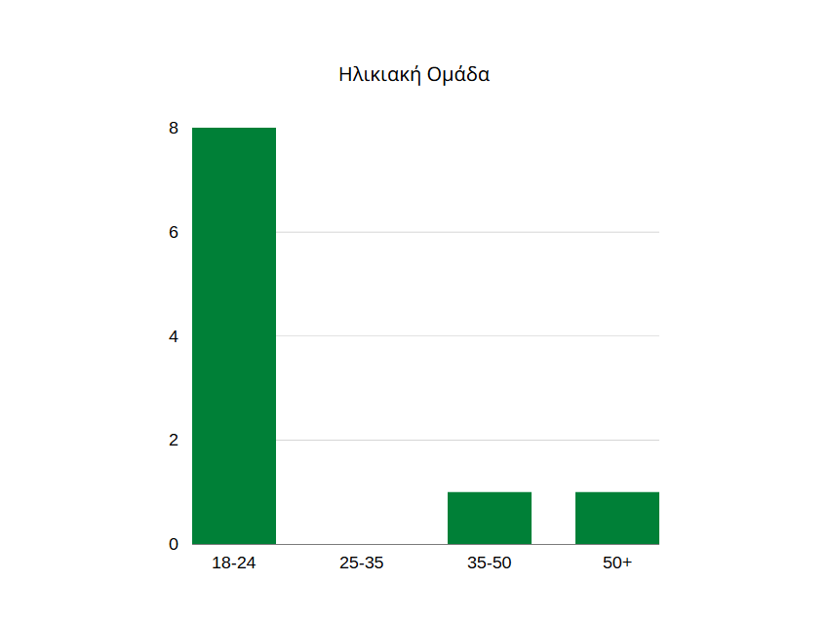

*Εικόνα 6.1 Ηλικιακές Ομάδες.*

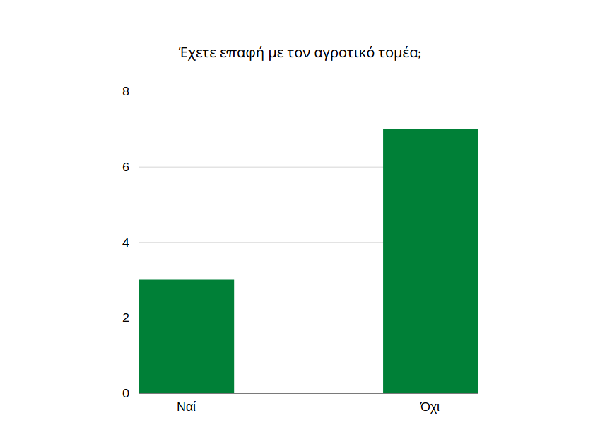

*Εικόνα 6.2 Επαφή με αγροτικό τομέα.*

## Ερωτήσεις σχετικές με την εφαρμογή

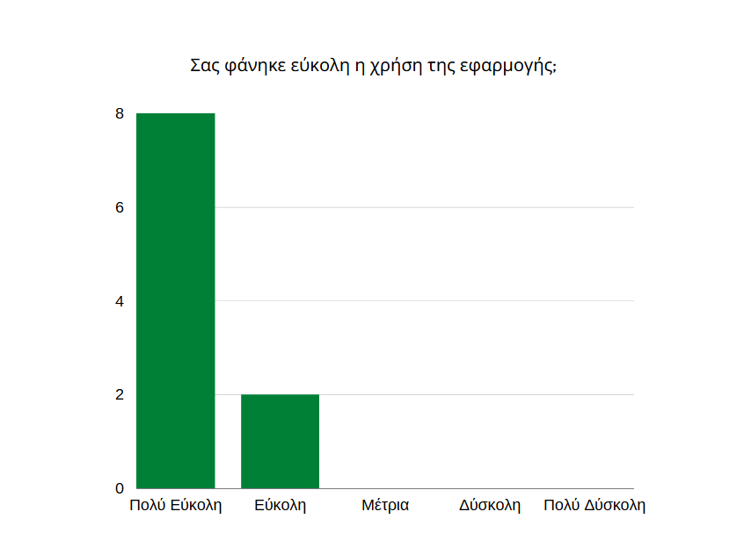

*Εικόνα 6.3 Ευκολία Χρήσης.*

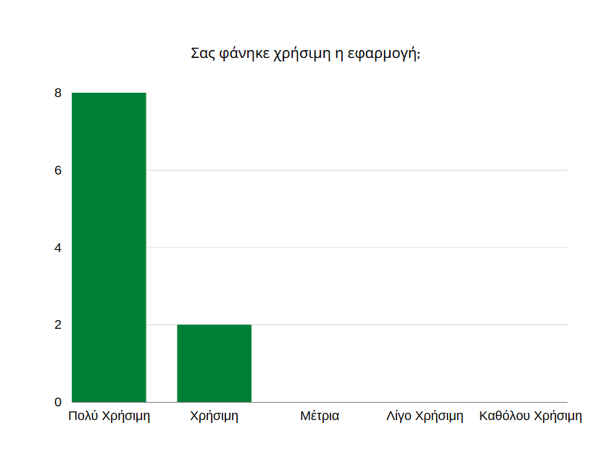

*Εικόνα 6.4 Χρησιμότητα Εφαρμογής.*

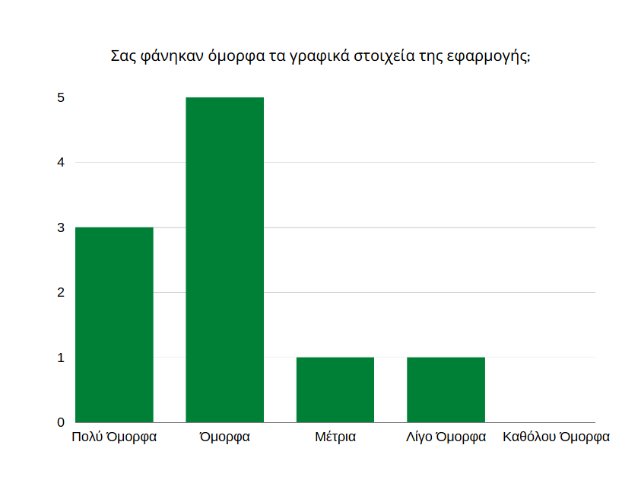

*Εικόνα 6.5 Γραφικά στοιχεία.*

Από τις εικόνες 6.3, 6.4 και 6.5 μπορούμε να καταλάβουμε πως οι χρήστες βρήκαν χρήσιμη την εφαρμογή αλλά και εύκολη στην χρήση. Επίσης φάνηκε σε γενικές γραμμές να τους αρέσουν τα γραφικά στοιχεία της εφαρμογής ωστόσο καταλαβαίνουμε πως η εφαρμογή χρειάζεται μια μικρή βελτίωση στον τομέα αυτό.

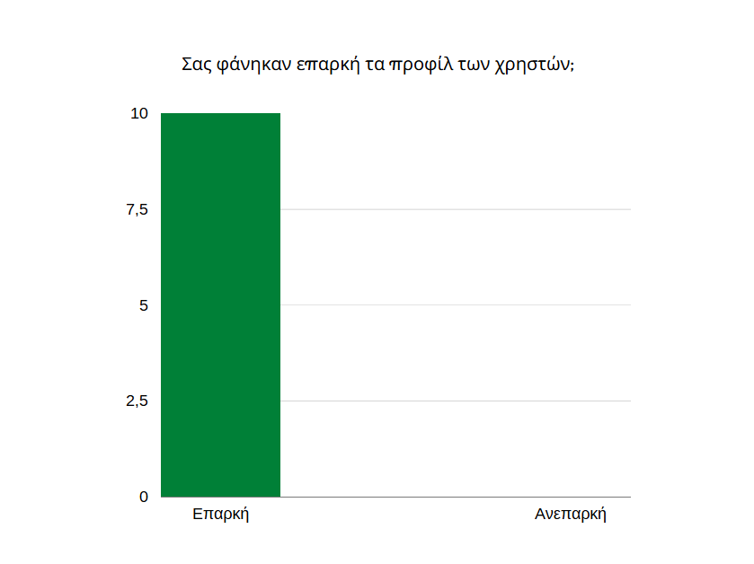

*Εικόνα 6.6 Επάρκεια Προφίλ.*

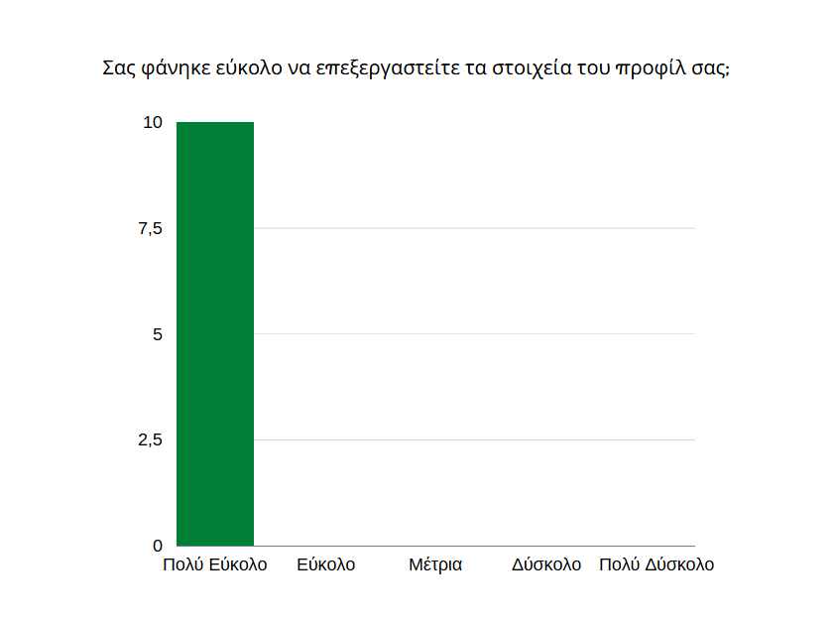

*Εικόνα 6.7 Ευκολία Επεξεργασίας Προφίλ.*

Από τις εικόνες 6.6 και 6.7 καταλαβαίνουμε πως η παρουσίαση των προφίλ άρεσε στους χρήστες. Επίσης καταλαβαίνουμε πως βρήκαν αρκετά εύκολη την επεξεργασία των στοιχείων τους στην εφαρμογή. Το γεγονός αυτό μας επιβεβαιώνει πως η στρατηγική που ακολουθήσαμε για την παρουσίαση των προφίλ ήταν καλή.

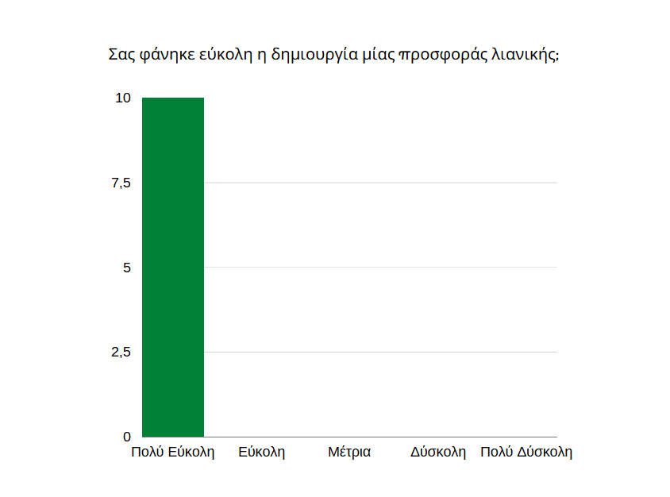

*Εικόνα 6.8 Δημιουργία Προσφοράς Λιανικής.*

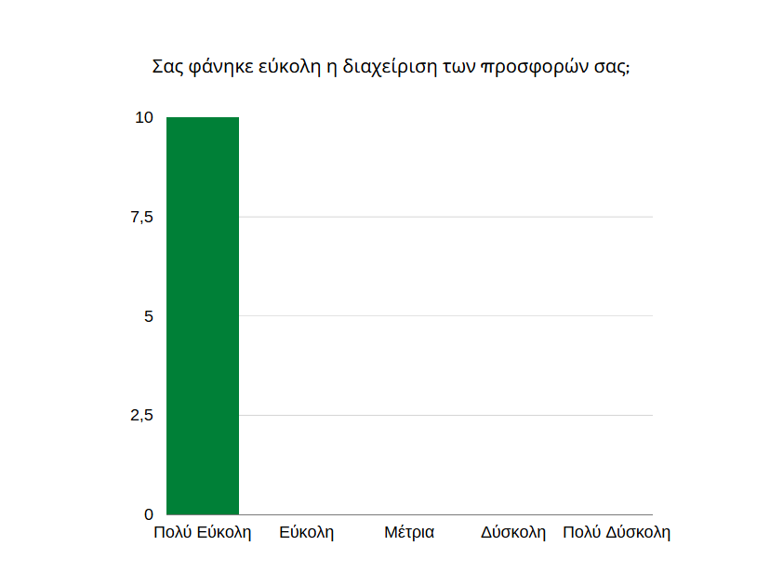

*Εικόνα 6.9 Διαχείριση Προσφορών.*

Όσον αφορά την δημιουργία και διαχείριση των προσφορών λιανικής οι χρήστες φάνηκαν να συμφωνούν με τον τρόπο τον οποίο είναι δομημένη η εφαρμογή σύμφωνα με τα αποτελέσματα που βλέπουμε στις εικόνες 6.8 και 6.9.

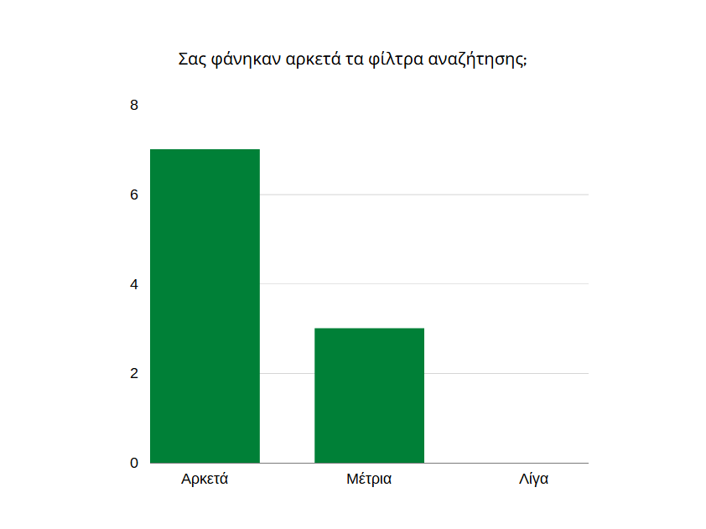

*Εικόνα 6.10 Φίλτρα Αναζήτησης.*

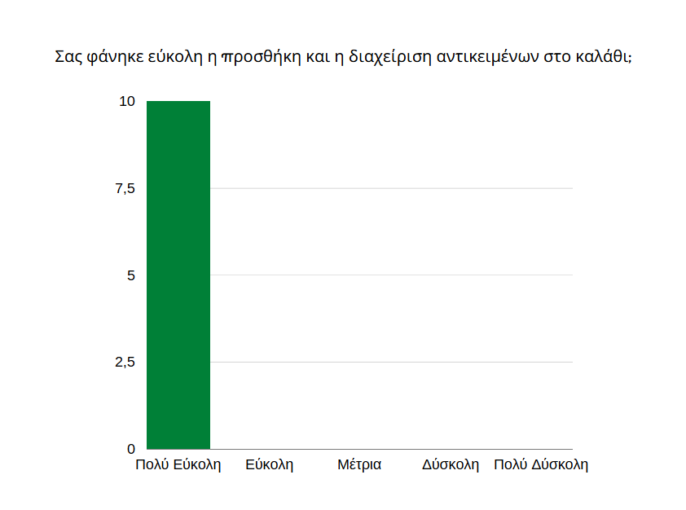

*Εικόνα 6.11 Προσθήκη και Διαχείριση Καλαθιού.*

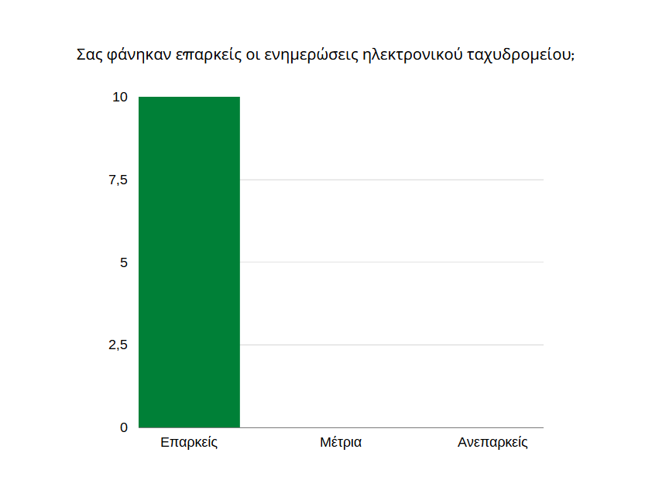

*Εικόνα 6.12 Επάρκεια ειδοποιήσεων.*

Από τις εικόνες 6.10, 6.11 και 6.12 καταλαβαίνουμε πως η διαχείριση του καλαθιού καθώς και η προσθήκη αντικειμένων στο καλάθι άρεσε στους χρήστες. Επίσης παρατηρούμε πως στους χρήστες φάνηκαν χρήσιμα τα υπάρχοντα φίλτρα απλά σύμφωνα με τα σχόλια τους θα ήθελαν να υπάρχουν λίγα παραπάνω.

Στο σημείο αυτό να σημειώσουμε πως ρωτήσαμε τους χρήστες ακόμη δύο ερωτήσεις. Η πρώτη ήταν το τι ακόμα θα ήθελαν να προστεθεί στην εφαρμογή. Ένας από τους χρήστες μας ανέφερε πως θα ήθελε να υπάρχει η δυνατότητα διαγραφής λογαριασμού από την υπηρεσία και μια ακόμα αναφορά που έγινε ήταν για την ύπαρξη ενός ολοκληρωμένου συστήματος πληρωμών. Η δεύτερη αφορούσε τις λειτουργίες που θεώρησαν οι χρήστες ως πιο χρήσιμες. Οι χρήστες θεώρησαν όλες τις λειτουργίες της εφαρμογής χρήσιμες, παρ’ όλα αυτά αυτές που αναφέρθηκαν περισσότερο ήταν τα στατιστικά στοιχεία που παρέχονται στους παραγωγούς καθώς και η αναζήτηση αγοραστών χονδρικής. Γενικότερα από την αξιολόγηση των χρηστών αντλήσαμε ενδιαφέρουσες πληροφορίες αλλά κυριότερα καταλάβαμε πως η εφαρμογή AgroMart πέτυχε τον σκοπό που θέσαμε εξ’ αρχής.

# Επίλογος

Στο παρόν κεφάλαιο δίνονται κάποια συμπεράσματα τα οποία αποκομίσαμε από την δημιουργία του AgroMart όπως και κάποιες ιδέες για μελλοντικές επεκτάσεις και βελτιώσεις της εφαρμογής.

## Συμπεράσματα

Κατά την διάρκεια αυτής της διπλωματικής εργασίας γνωρίσαμε νέες τεχνολογίες και εξελίξαμε τις υπάρχουσες γνώσεις που αποκομίσαμε από την φοίτηση και την ατομική δουλειά. Αναπτύξαμε μία νέα εφαρμογή από το μηδέν με στόχο να βοηθήσουμε όσο το δυνατόν περισσότερο το αγροτικό κοινό το οποίο φαίνεται να πέτυχαμε ως έναν βαθμό. Φυσικά όπως και κάθε εφαρμογή το AgroMart δεν παύει να χρειάζεται βελτιώσεις καθώς καθημερινά δημιουργούνται νέες τεχνολογίες που θα μπορούσαν να ενσωματωθούν και φυσικά νέες απαιτήσεις από τους χρήστες της εφαρμογής. Το σημαντικότερο κομμάτι που φαίνεται να κάλυψε το AgroMart είναι η δημιουργία μίας εφαρμογής που βάζει στο επίκεντρο τον παραγωγό και όχι τον αγοραστή. Όπως φαίνεται και από την δομή της και τις λειτουργίες της, η εφαρμογή σχεδιάστηκε ώστε να ευνοήσει τους παραγωγούς προσφέροντας τους το πάνω χέρι στον τομέα των πωλήσεων. Επίσης η αναζήτηση αγοραστών ήταν ένα από τα πράγματα που επισήμαναν οι χρήστες ως αρκετά χρήσιμο διότι είναι από τα δυσκολότερα κομμάτια του αγροτικού επαγγέλματος.

## Μελλοντική Δουλειά

Στην ενότητα αυτή αναφερόμαστε στις πιθανές βελτιώσεις που θα μπορούσαν να γίνουν σύμφωνα με τους χρήστες αλλά και γενικότερα.

Οι σημαντικότερες λειτουργίες που θα μπορούσαν να βελτιωθούν αφορούν την εμπειρία του χρήστη με την εφαρμογή. Για τους παραγωγούς μία από τις ιδέες είναι η δημιουργία ομάδων παραγωγών όπου θα μπορούν να ανταλλάξουν γνώμες και ιδέες πάνω στον αγροτικό τομέα. Πάνω στα ίδια πλαίσια ακολουθεί και η ιδέα της δημιουργίας ψηφιακών αγροτικών συνεταιρισμών. Επίσης ένα κομμάτι που θα μπορούσε να βελτιωθεί είναι η εγγραφή των χρηστών στην εφαρμογή. Για παράδειγμα ο διαχωρισμός της διεύθυνσης του χρήστη κατά την εγγραφή σε διακριτά πεδία για την οδό, αριθμό και ταχυδρομικό κώδικα. Ακόμα μία ιδέα θα ήταν να προστεθεί κάποιου είδους εγγραφή χρησιμοποιώντας μια ήδη υπάρχουσα υπηρεσία που ίσως να χρησιμοποιούν οι χρήστες όπως ο λογαριασμός Google ή κάποια σελίδα κοινωνικής δικτύωσης. Στον αντίποδα η διαγραφή του λογαριασμού θα ήταν μία ακόμη επιλογή που θα μπορούσε να δίνεται σύμφωνα με την αξιολόγηση ενός χρήστη. Άλλος ένας τομέας της εφαρμογής που χρήζει βελτίωσης είναι η αναζήτηση. Ο εμπλουτισμός των φίλτρων θα μπορούσε να διευκολύνει ακόμα περισσότερο την αναζήτηση τόσο χρηστών όσο και προσφορών λιανικής. Κάποια από τα φίλτρα τα οποία θα μπορούσαν να προστεθούν είναι η αναζήτηση βάση τοποθεσίας ή η αναζήτηση βάση παλαιότητας μιας προσφοράς. Επίσης, εφόσον μιλάμε για μία πλατφόρμα αγοροπωλησίας η ενσωμάτωση κάποιου τρόπου τραπεζικής πληρωμής μέσω της εφαρμογής θα ωφελούσε αρκετά όλους τους χρήστες. Επιπλέον, το περιβάλλον χρήστη θα μπορούσε να γίνει πιο εμπλουτισμένο και ζωντανό. Σύμφωνα με τους χρήστες θα μπορούσε να προσφέρει καλύτερα γραφικά στοιχεία όπως για παράδειγμα μία καλύτερη παρουσίαση των προϊόντων στο καλάθι αλλά και στις σελίδες διαχείρισης. Τέλος, μία αλλαγή από την προγραμματιστική σκοπιά της εφαρμογής είναι η καλύτερη αξιοποίηση του Spring Data JPA που λόγω περιορισμένου χρόνου και γνώσεων δεν αξιοποιήθηκε στο μέγιστο. Με τις αλλαγές αυτές αλλά και φυσικά με τις περαιτέρω αξιολογήσεις χρηστών, πιστεύουμε πως το AgroMart μπορεί να γίνει μία πραγματικά χρήσιμη εφαρμογή για το αγροτικό επάγγελμα και να βοηθήσει τους παραγωγούς να έχουν την ελευθερία που τους χρειάζεται.

Βιβλιογραφία

|  |  |
| --- | --- |
| [1] | Facebook Marketplace: <https://www.facebook.com/marketplace/> |
| [2] | Service2Fruit: <https://www.service2fruit.com/v2/> |
| [3] | Stripe: <https://stripe.com/en-gr> |
| [4] | E-shop Supermarket MyMarket: <https://eshop.mymarket.gr/> |
| [5] | WikiFarmer: <https://wikifarmer.com/market/el/> |
| [6] | User Stories: <https://www.atlassian.com/agile/project-management/user-stories> |
| [7] | Use Case WikiPage :<https://en.wikipedia.org/wiki/Use_case> |
| [8] | HTML5 WikiPage: <https://en.wikipedia.org/wiki/HTML5> |
| [9] | JavaScript: <https://www.javascript.com/> |
| [10] | Bootstrap: <https://getbootstrap.com/> |
| [11] | Thymeleaf: <https://www.thymeleaf.org/> |
| [12] | Oracle Java: <https://www.java.com/en/> |
| [13] | Spring: <https://spring.io/> |
| [14] | MVC Pattern:  <https://www.tutorialspoint.com/mvc_framework/mvc_framework_introduction.htm> |
| [15] | Controller-Service-Repository Pattern: <https://tom-collings.medium.com/controller-service-repository-16e29a4684e5> |
| [16] | Java JPA: <https://www.infoworld.com/article/3379043/what-is-jpa-introduction-to-the-java-persistence-api.html> |
| [17] | MySQL: <https://www.mysql.com/> |
| [18] | Spring Data JPA: <https://spring.io/projects/spring-data-jpa> |
| [19] | Junit5: <https://junit.org/junit5/> |
| [20] | Mockito Framework: <https://site.mockito.org/> |